დანართი I

სარეკომენდაციო ვერსია

სამკურნალო საშუალების მახასიათებლების მიმოხილვა

- სამკურნალო საშუალების დასახელება

GalliaPharm 1,11 GBq რადიონუკლიდური გენერატორი
GalliaPharm 1,48 GBq რადიონუკლიდური გენერატორი
GalliaPharm 1,85 GBq რადიონუკლიდური გენერატორი
GalliaPharm 2,22 GBq რადიონუკლიდური გენერატორი
GalliaPharm 2,59 GBq რადიონუკლიდური გენერატორი
GalliaPharm 2,96 GBq რადიონუკლიდური გენერატორი
GalliaPharm 3,33 GBq რადიონუკლიდური გენერატორი
GalliaPharm 3,70 GBq რადიონუკლიდური გენერატორი

- თვისებრივი და რაოდენობრივი შემადგენლობა

რადიონუკლიდური გენერატორი შეიცავს ტეტრაქლორ(⁶⁸Ge)გერმანს (⁶⁸Ge)გერმანიუმით როგორც საწყისი ნუკლიდი, რომელიც იშლება შვილობილ ნუკლიდში(⁶⁸Ga)გალიუმი (⁶⁸Ga)გალიუმქლორიდის ფორმით. (⁶⁸Ge/⁶⁸Ga)-გენერატორის წარმოებისთვის გამოყენებული (⁶⁸Ge)გერმანიუმი არ არის რაიმეს მატარებელი. ელუატში (⁶⁸Ge)გერმანიუმით და გამა-სხივების მინარევებით გამოწვეული რადიოაქტიურობის ჯამი არ აღემატება 0.001%-ს.

GalliaPharm 1,11-3,70 GBq რადიონუკლიდური გენერატორი წარმოადგენს სტერილური (⁶⁸Ga)გალიუმის ქლორიდის ხსნარის ელუირების სისტემას რადიოაქტიური მარკირებისთვის ევროპული ფარმაკოპიის 2464-ის მიხედვით. ეს ხსნარი ელუირდება სვეტიდან, რომელზეც ფიქსირებულია (⁶⁸Ge)გერმანიუმი, (⁶⁸Ga)გალიუმის წინამორბედი. სისტემა დაცულია. როგორც საწყისი ასევე შვილობილი ნუკლიდების ფიზიკური თვისებები შეჯამებულია ცხრილში 1.

ცხრილი 1: (⁶⁸Ge)გერმანიუმის და (⁶⁸Ga)გალიუმის ფიზიკური თვისებები

 | ⁶⁸Ge | ⁶⁸Ga
ნახევარგამოყოფის პერიოდი | 270,95 დღე | 67,71 წუთი
ნაწილაკების დაშლის ტიპი | ელექტრონის დაჭერა | პოზიტრონის ემისია
რენტგენის სხივები | 9,225 keV (13,1 %)  9,252 keV (25,7 %)  10,26 keV (1,64 %)  10,264 keV (3,2 %)  10,366 keV (0,03 %) | 8,616 keV (1,37 %)  8,639 keV (2,69 %)  9,57 keV (0,55 %)
გამა გამოსხივება |  | 511 keV (178,28 %)  578,55 keV (0,03 %)  805,83 keV (0,09 %)  1 077,34 keV (3,22 %)  1 260,97 keV (0,09 %)  1 883,16 keV (0,14 %)
ბეტა+ გამოსხივება |  | ენერგია მაქს ენერგია  352,60 keV 821,71 keV (1,20 %)  836,00 keV 1 899,01 keV (87,94 %)
NuDat-დან აღებული მონაცემები (www.nndc.bnl.gov)

ყველაზე მაღალი სიძლიერის რადიონუკლიდური გენერატორიდან (3.70 GBq) აღებული ელუატის 5 მლ შეიცავს მაქსიმუმ 3,70 GBq ⁶⁸Ga-ს და 0,000037 GBq (37 kBq) ⁶⁸Ge-ს (ელუატში გარღვევა 0.001%-ია). ეს შეესაბამება გალიუმს 2.4 ng-ს და გერმანიუმის 0.14 ng-ს.

ევროპული ფარმაკოპიის მიხედვით რადიოაქტიური მარკირებისთვის გამოსაყენებელი (⁶⁸Ga)გალიუმის ქლორიდის ხსნარის რაოდენობა, რომლის ელუირებაც შესაძლებელია რადიონუკლიდის გენერატორიდან, დამოკიდებულია ელუირების დროს არსებული ტეტრაქლორ(⁶⁸Ge)გერმანის რაოდენობაზე, გამოყენებული ელუენტის მოცულობაზე (ჩვეულებრივ 5 მლ) და წინა ელუირების შემდეგ გასულ დროზე. თუ საწყისი და შვილობილი ნუკლიდები წონასწორობაში არიან, შესაძლებელია ხელმისაწვდომი (⁶⁸Ga)გალიუმის აქტივობის 60%-ზე მეტის ელუირება.

ცხრილი 2 აჯამებს აქტივობას რადიონუკლიდების გენერატორში, გაერთიანებულია ელუაციის მეშვეობით მიღებულ მინიმალურ აქტივობებს შენახვის ვადის დასაწყისსა და ბოლოს და ელუატში ⁶⁸Ga და ⁶⁸Ge შესაძლო მაქსიმალურ აქტივობებს.

ცხრილი 2: აქტივობა რადიონუკლიდების გენერატორში და ელუაციის მეშვეობით მიღებულ მინიმალურ აქტივობები

სიძლიერე, GBq | აქტივობა რადიონუკლიდის გენერატორში ვარგისიანობის ვადის დასაწყისში*, GBq | აქტივობა რადიონუკლიდის გენერატორში ვარგისიანობის ვადის ბოლოს*, GBq | ელუირებული აქტივობა ვარგისიანობის ვადის დასაწყისში**, GBq | მაქსიმალური შესაძლო რაოდენობა ⁶⁸Ga 5 მლ ელუატში,  GBq/ng | მაქსიმალური შესაძლო რაოდენობა ⁶⁸Ga 5 მლ ელუატში,kBq/ng | ელუირებული აქტივობა ვარგისიანობის ვადის ბოლოს**, GBq
1,11 | 1,11 | 0,27 | მინ. 0,67 | 1,11 / 0,73 | 11,1 / 0,04 | მინ. 0,16
1,48 | 1,48 | 0,36 | მინ. 0,89 | 1,48 / 0,98 | 14,8 / 0,06 | მინ. 0,22
1,85 | 1,85 | 0,46 | მინ. 1,11 | 1,85 / 1,22 | 18,5 / 0,07 | მინ. 0,27
2,22 | 2,22 | 0,55 | მინ. 1,33 | 2,22 / 1,47 | 22,2 / 0,08 | მინ. 0,33
2,59 | 2,59 | 0,64 | მინ. 1,55 | 2,59 / 1,71 | 25,9 / 0,10 | მინ. 0,38
2,96 | 2,96 | 0,73 | მინ. 1,78 | 2,96 / 1,96 | 29,6 / 0,11 | მინ. 0,44
3,33 | 3,33 | 0,82 | მინ. 2,00 | 3,33 / 2,20 | 33,3 / 0,13 | მინ. 0,49
3,70 | 3,70 | 0,91 | მინ. 2,22 | 3,70 / 2,45 | 37,0 / 0,14 | მინ. 0,55

მინ. = მინიმუმ
* რადიონუკლიდის გენერატორში ფაქტობრივი აქტივობა შეიძლება გადახრილი იყოს ნომინალური სიძლიერისგან ± 10%-ით.
** წონასწორობის მდგომარეობაში

სხვადასხვა დროს გამომყვანი აქტივობების უფრო დეტალური განმარტებები და მაგალითები შეგიძლიათ იხილოთ მე-12 ნაწილში.

სხვა კომპონენტების სრული სიისთვის იხილეთ მე-6.1 ნაწილი.

3. დოზირების ფორმა

რადიონუკლიდების გენერატორი.

რადიონუკლიდური გენერატორი მოთავსებულია უფერო უჟანგავი ფოლადის კორპუსში, რომელსაც აქვს ორი სახელური და შესასვლელი და გამოსასვლელი პორტი.

ელუაციის შემდეგ, რადიონუკლიდური გენერატორი წარმოქმნის სტერილურ (⁶⁸Ga) გალიუმის ქლორიდის ხსნარს რადიოაქტიური მარკირებისთვის. ხსნარი გამჭვირვალე და უფეროა.

4. კლინიკური მონაცემები

4.1 გამოყენების სფეროები

ეს რადიონუკლიდური გენერატორი არ არის განკუთვნილი პაციენტებზე პირდაპირი გამოყენებისთვის.

GalliaPharm-ის რადიონუკლიდური გენერატორის სტერილური ელუატი ((⁶⁸Ga)გალიუმის ქლორიდის ხსნარი) გამოიყენება რადიოაქტიური სამკურნალო საშალების სხვადასხვა კომპლექტების რადიოაქტიური ინ-ვიტრო-მარკირებისთვის, რომლებიც შემუშავებული და დამტკიცებულია ასეთი ელუატით რადიოაქტიური მარკირებისთვის პოზიტრონულ-ემისიური ტომოგრაფიის (PET) გამოყენებით ვიზუალიზაციისთვის.

4.2 დოზირება და გამოყენების მეთოდი

ეს სამკურნალო საშუალება შეიძლება გამოყენებულ იქნას მხოლოდ ბირთვული მედიცინისთვის განკუთვნილ დაწესებულებებში და მისი გამოყენება უნდა მოხდეს მხოლოდ სპეციალისტების მიერ, რომლებსაც აქვთ რადიოაქტიური ინ-ვიტრო-ეტიკეტირების გამოცდილება.

დოზირება

რადიოაქტიური მარკირებისთვის ელუატის სახით საჭირო (⁶⁸Ga)გალიუმის ქლორიდის ხსნარის რაოდენობა და ⁶⁸Ga-ით მარკირებული რადიოაქტიური სამკურნალო საშუალების შემდგომი შეყვანა დამოკიდებულია რადიოაქტიური მარკირებისთვის განკუთვნილ ნაკრებზე და მისთვის განკუთვნილ გამოყენებაზე. დამატებითი დეტალების ნახვა შესაძლებელია რადიოაქტიური მარკირებისთვის განკუთვნილი რადიოაქტიური სამკურნალო საშუალების შესაბამისი კომპლექტის ფარმაცევტული პრეპარატის ინსტრუქციაში / შეფუთვის ჩანართ ფურცელში.

ბავშვები და მოზარდები

ბავშვებსა და მოზარდებში გამოყენების შესახებ დამატებითი ინფორმაცია შეგიძლიათ იხილოთ ⁶⁸Ga-თი რადიოაქტიური მარკირებისთვის განკუთვნილი რადიოაქტიური სამკურნალო საშუალების კომპლექტის ფარმაცევტული პრეპარატის ინსტრუქციაში / შეფუთვის ჩანართ ფურცელში.

გამოყენების სახეობა

(⁶⁸Ga)გალიუმის ქლორიდის ხსნარი არ არის განკუთვნილი პაციენტებზე პირდაპირი გამოყენებისთვის, არამედ რადიოაქტიური სამკურნალო საშუალების სხვადასხვა კომპლექტების რადიოაქტიური ინ-ვიტრო-მარკირებისთვის. ⁶⁸Ga-ით მარკირებული რადიოაქტიური სამკურნალო საშუალების გამოყენების სახეობა აღწერილია შესაბამისი რადიოაქტიური სამკურნალო საშუალების კომპლექტის ფარმაცევტული პრეპარატის ინსტრუქციაში / შეფუთვის ჩანართ ფურცელში და უნდა იყოს დაცული.

სამკურნალო საშუალების ექსტემპორალური მომზადების შესახებ ინსტრუქცია გამოყენებამდე, იხილეთ მე-12 ნაწილი.

4.3 უკუჩვენებები

(⁶⁸Ga)გალიუმის ქლორიდის ხსნარი პირდაპირ პაციენტს არ უნდა მიეწოდოს.

⁶⁸Ga-ით მარკირებული სამკურნალო საშუალების გამოყენება უკუნაჩვენებია აქტიური ნივთიერების ან 6.1 ნაწილში დასახელებული რომელიმე დამხმარე ნივთიერების მიმართ მომატებული მგრძნობელობის შემთხვევაში.

დამატებითი ინფორმაცია ⁶⁸Ga-თი მონიშნული განსაზღვრული რადიოაქტიური სამკურნალო საშუალების უკუჩვენებების შესახებ, რომლებიც რადიოაქტიურად მარკირებულია (₆₈Ga)გალიუმის ქლორიდის ხსნარით, შეგიძლიათ იხილოთ შესაბამისი რადიოაქტიურად მარკირებული სამკურნალო საშუალების ინსტრუქციაში / შეფუთვის ჩანართ ფურცელში.

4.4 სპეციალური გაფრთხილებები და სიფრთხილის ზომები გამოყენებისას

რადიოაქტიური მარკირებისთვის განკუთვნილი (⁶⁸Ga)გალიუმის ქლორიდის ხსნარი პირდაპირ პაციენტს არ უნდა მიეწოდოს, არამედ გამოიყენება რადიოაქტიური სამკურნალო საშუალების სხვადასხვა ნაკრებების რადიოაქტიური ინ-ვიტრო-მარკირებისთვის.
(⁶⁸Ga)გალიუმის ქლორიდის ხსნარის შემთხვევითმა პირდაპირმა შეყვანამ შეიძლება გამოიწვიოს პაციენტების რადიაციული ზემოქმედების გაზრდა (იხილეთ ნაწილები 4.9, 5.2 და 11). რადიოაქტიური მარკირებისთვის განკუთვნილი (⁶⁸Ga)გალიუმის ქლორიდის ხსნარის შემთხვევითმა შეყვანამ, რომელიც შეიცავს 0.36%-იან (0.1 მოლ/ლ) სტერილურ მარილმჟავას, ასევე შეიძლება გამოიწვიოს ადგილობრივი ვენური გაღიზიანება და პარავენური ინექციის შემთხვევაში, ქსოვილების ნეკროზი. კათეტერი ან დაზიანებული ადგილი უნდა გამოირეცხოს 0.9%-იანი (9 მგ/მლ) ნატრიუმის ქლორიდის საინექციო ხსნარით.

პაციენტებისა და სამედიცინო პერსონალის უნებლიე ჭარბი რადიაციული ზემოქმედებისგან დასაცავად, GalliaPharm-ისა და მისი ელუატის უსაფრთხო დამუშავება ამ დოკუმენტში მოცემული ინსტრუქციების შესაბამისად ყოველთვის უნდა იყოს უზრუნველყოფილი (იხილეთ მე-6 და მე-12 ნაწილები).

ელუატში ⁶⁸Ge-ის გარღვევამ შეიძლება 0.001%-ს გადააჭარბოს, თუ რადიონუკლიდური გენერატორი რამდენიმე დღის განმავლობაში არ გამოიყოფა (იხ. მე-12 ნაწილი). ⁶⁸Ge-ის ჭარბი ზემოქმედების რისკის თავიდან ასაცილებლად, მე-12 ნაწილში ჩამოთვლილი ყველა ინსტრუქცია ზუსტად უნდა იქნას დაცული.

ინდივიდუალური სარგებლის/რისკის შეფასება

რადიაციული ზემოქმედება თითოეული პაციენტისთვის უნდა იყოს გამართლებული მოსალოდნელი სარგებლით.
საჭირო ინფორმაციის მისაღებად, ყველა შემთხვევაში, შეყვანილი რადიოაქტიურობის დონე უნდა იყოს მაქსიმალურად დაბალი, რაც გონივრულად შესაძლებელია.

ზოგადი გაფრთხილებები

⁶⁸Ga-ით მონიშნული რადიოაქტიური სამკურნალო საშუალებების გამოყენებისას განსაკუთრებული გაფრთხილებებისა და უსაფრთხოების ზომების შესახებ დამატებითი ინფორმაცია შეგიძლიათ იხილოთ სამკურნალო საშუალების ინსტრუქციაში / რადიომარკირებული რადიოაქტიური სამკურნალო საშუალებების ნაკრების შეფუთვის ჩანართ ფურცელში.

გარემოსდაცვით საფრთხეებთან დაკავშირებული სიფრთხილის ზომებისთვის იხილეთ 6.6 პუნქტი.

4.5 ურთიერთქმედება სხვა სამკურნალო საშუალებებთან და სხვა ურთიერთქმედებები

სხვა სამკურნალო საშუალებების რადიაქტიური მარკირებისთვის (⁶⁸Ga)გალიუმის ქლორიდის ხსნართან ურთიერთქმედების კვლევები არ ჩატარებულა, რადგან ის გამოიყენება სამკურნალო საშუალებების რადიაქტიური მარკირებისთვის ინ-ვიტრო.

⁶⁸Ga-ით მარკირებული რადიაქტიური სამკურნალო საშუალებების გამოყენებასთან დაკავშირებული ურთიერთქმედების შესახებ დამატებითი ინფორმაცია შეგიძლიათ იხილოთ რადიაქტიური მარკირებისთვის განკუთვნილი რადიაქტიური სამკურნალო ნაკრების ინსტრუქციაში / შეფუთვის ჩანართ ფურცელში.

4.6 ფერტილიტეტი, ორსულობა და ლაქტაცია

ქალები რეპროდუქციული ასაკში

თუ რეპროდუქციული ასაკის ქალისთვის რადიოფარმაცევტული საშუალების მიღება იგეგმება, აუცილებელია დადგინდეს, არის თუ არა ის ორსულად. ნებისმიერი ქალი, რომელსაც მენსტრუაცია გადაუცდა, ორსულად უნდა ჩაითვალოს მანამ, სანამ საპირისპირო არ დამტკიცდება. თუ არსებობს რაიმე ეჭვი შესაძლო ორსულობასთან დაკავშირებით (მაგალითად, თუ ქალს მენსტრუაცია გადაუცდა ან თუ მისი მენსტრუაცია ძალიან არარეგულარულია), პაციენტს უნდა შესთავაზონ ალტერნატიული მეთოდები, რომლებიც არ იყენებენ იონიზებულ გამოსხივებას (ასეთის არსებობის შემთხვევაში).

ორსულობა

ორსულ ქალებზე ჩატარებული რადიონუკლიდური პროცედურები ასევე მოიცავს ნაყოფისთვის რადიაციული დოზის გამოყენებას. ამიტომ, ორსულობის დროს უნდა ჩატარდეს მხოლოდ აბსოლუტურად აუცილებელი გამოკვლევები, როდესაც მოსალოდნელი სარგებელი გაცილებით აღემატება დედისა და ნაყოფისთვის რისკს.

ლაქტაცია

მეძუძური დედისთვის რადიოფარმაცევტული საშუალების მიცემამდე უნდა გადაწყდეს, გამართლებულია თუ არა გამოკვლევის გადადება დედის მიერ ლაქტაციის დასრულებამდე. თუმცა, თუ მიღება საჭიროდ ჩაითვლება, ძუძუთი კვება უნდა შეწყდეს და გამოწურული რძე გადაიღვაროს.

ორსულობისა და ძუძუთი კვების დროს ⁶⁸Ga-ით მარკირებული რადიოფარმაცევტული საშუალებების გამოყენების შესახებ დამატებითი ინფორმაცია მოცემულია ეტიკეტირებული რადიოფარმაცევტული ნაკრების ინსტრუქციაში / შეფუთვის ჩანართ ფურცელში.

ფერტილიტეტი

⁶⁸Ga-ით მარკირებული რადიოფარმაცევტული საშუალებების გამოყენებისას ნაყოფიერების შესახებ დამატებითი ინფორმაცია მოცემულია ეტიკეტირებული რადიოფარმაცევტული საშუალების ნაკრების ინსტრუქციაში / შეფუთვის ჩანართ ფურცელში.

4.7 ზემოქმედება ავტომობილის მართვისა და მექანიზმებთან მუშაობის უნარზე

⁶⁸Ga-ით მარკირებული რადიაქტიური სამკურნალო საშუალებების გამოყენების შემდეგ ავტომობილის მართვისა და მექანიზმებთან მუშაობის უნარზე ზემოქმედება შეგიძლიათ იხილოთ რადიომარკირებული რადიაქტიური სამკურნალო საშუალებების ნაკრების ინსტრუქციაში / შეფუთვის ჩანართ ფურცელში.

4.8 Nebenwirkungen

⁶⁸Ga-ით მარკირებული რადიაქტიური სამკურნალო საშუალების მიღების შემდეგ შესაძლო გვერდითი მოვლენები დამოკიდებულია გამოყენებულ კონკრეტულ რადიაქტიური სამკურნალო საშუალების ნაკრებზე. ეს ინფორმაცია მოცემულია რადიომარკირებული რადიაქტიური სამკურნალო ნაკრების ინსტრუქციაში / შეფუთვის ჩანართ ფურცელში.

იონიზირებული გამოსხივების ზემოქმედება დაკავშირებულია ონკოლოგიურ დაავადებებთა და მემკვიდრეობითი დეფექტების შესაძლო განვითარებასთან.

გვერდითი რეაქციების სავარაუდო შემთხვევების შეტყობინება

სამკურნალო საშუალების ავტორიზაციის შემდეგ გვერდითი რეაქციების სავარაუდო შემთხვევების შეტყობინებას დიდი მნიშვნელობა აქვს. ეს საშუალებას იძლევა სამკურნალო საშუალების სარგებლისა და რისკის ბალანსის მუდმივი მონიტორინგის. ჯანდაცვის სპეციალისტებს მოეთხოვებათ, ნებისმიერი გვერდითი რეაქციის სავარაუდო შემთხვევების შეტყობინება დანართ V-ში ჩამოთვლილი ეროვნული რეპორტინგის სისტემის მეშვეობით განახორციელონ.

4.9 ზედოზირება

პაციენტისთვის ⁶⁸Ga-ით მარკირებული რადიოაქტიური სამკურნალო საშუალების რეკომენდებულზე მაღალი აქტივობის მიღებამ შეიძლება გამოიწვიოს რადიაციის ჭარბი ზემოქმედება. დამატებითი ინფორმაციის მოძიება შესაძლებელია რადიომარკირებული რადიოაქტიური სამკურნალო საშუალების ნაკრების ინსტრუქციაში / შეფუთვის ჩანართ ფურცელში.

ელუატის შემთხვევითი შეყვანის შემდეგ თავისუფალი ⁶⁸Ga-სგან ტოქსიკური ზემოქმედება არ არის მოსალოდნელი. შეყვანილი თავისუფალი ⁶⁸Ga თითქმის მთლიანად იშლება სტაბილურ ⁶⁸Zn-მდე მოკლე დროში (97% იშლება 6 საათში). ამ პერიოდის განმავლობაში, ⁶⁸Ga ძირითადად კონცენტრირდება სისხლში/პლაზმაში (ტრანსფერინთან შეკავშირებული) და შარდში. პაციენტი უნდა იყოს ჰიდრატირებული ⁶⁸Ga-ს გამოყოფის გასაზრდელად. ასევე რეკომენდებულია ფორსირებული დიურეზი და ხშირი შარდვა.

ელუატის შემთხვევითი შეყვანის შემდეგ ადამიანებისთვის რადიაციული დოზის შეფასება შესაძლებელია მე-11 ნაწილში მოცემული ინფორმაციის გამოყენებით.

5. ფარმაკოლოგიური თვისებები

5.1 ფარმაკოლოგიური თვისებები

ფარმაკოთერაპიული ჯგუფი: რადიოდიაგნოსტიკა, სხვა რადიოდიაგნოსტიკა, ATC-კოდი: V09X.

⁶⁸Ga-ით მარკირებული რადიოაქტიური სამკურნალო საშუალებების ფარმაკოდინამიკური თვისებები, რომლებიც მომზადებულია რადიონუკლიდის გენერატორის ელუატით რადიოიზოლაციით შეყვანამდე, დამოკიდებულია მონიშნული მატარებელი მოლეკულის ტიპზე. დამატებითი ინფორმაცია შეგიძლიათ იხილოთ რადიომარკირებული რადიოაქტიური სამკურნალო საშუალების ნაკრების ინსტრუქციაში / შეფუთვის ჩანართ ფურცელში.

ბავშვები და მოზარდები

ევროპის სამკურნალო საშუალების სააგენტომ GalliaPharm 1,11-3,70 GBq რადიონუკლიდური გენერატორისთვის გამონაკლისი დაუშვა ყველა პედიატრიულ ასაკობრივ ჯგუფში ჩატარებული კვლევების შედეგების წარდგენის ვალდებულებისგან, რადგან ის რადიოაქტიური ნივთიერებაა. ბავშვებსა და მოზარდებში გამოყენების შესახებ ინფორმაციისთვის იხილეთ 4.2 ნაწილი.

5.2 ფარმაკოკინეტიკური თვისებები

(⁶⁸Ga)გალიუმის ქლორიდის ხსნარი არ არის განკუთვნილი პაციენტებზე პირდაპირი გამოყენებისთვის, არამედ რადიოაქტიური სამკურნალო საშუალების სხვადასხვა კომპლექტების რადიოაქტიური ინ-ვიტრო-მარკირებისთვის. ამიტომ, ⁶⁸Ga-ით მარკირებული რადიოაქტიური სამკურნალო საშუალების ფარმაკოკინეტიკური თვისებები დამოკიდებულია რადიოაქტიურად მარკირებადი მატარებელი მოლეკულების ტიპზე.

თავისუფალი ⁶⁸Ga-ს შეწოვა, განაწილება და გამოყოფა (⁶⁸Ga)გალიუმის ქლორიდის ხსნარის პირდაპირი ინექციის შემდეგ ვირთხებში იქნა გამოკვლეული. ვირთხებზე ჩატარებულმა კვლევამ აჩვენა, რომ (⁶⁸Ga)გალიუმის ქლორიდის პირდაპირი ინტრავენური შეყვანის შემდეგ ⁶⁸Ga ნელა გამოიყოფა სისხლიდან, მამრებში 188 საათის და მდედრებში 254 საათის ბიოლოგიური ნახევარგამოყოფის პერიოდით. ​​ეს იმიტომ ხდება, რომ თავისუფალი Ga³⁺ სავარაუდოდ Fe³⁺-ის მსგავსად იქცევა. თუმცა, რადგან ⁶⁸Ga-ს ბიოლოგიური ნახევარგამოყოფის პერიოდი მნიშვნელოვნად აღემატება მის ფიზიკურ ნახევარგამოყოფის პერიოდს (67.71 წუთი), ⁶⁸Ga-ს თითქმის მთლიანად დაშლილია არააქტიურ ⁶⁸Zn-ად, შესაბამისად, 188 საათის ან 254 საათის შემდეგ. ⁶⁸Ga-ს საწყისი რაოდენობის დაახლოებით 97% უკვე გამოიყოფა ⁶⁸Zn-მდე დაშლით სულ რაღაც 6 საათის შემდეგ.

ვირთხებში ⁶⁸Ga ძირითადად გამოიყოფა შარდით, ღვიძლში და თირკმელებში დაბალი შეკავებით. სისხლის, პლაზმისა და შარდის გარდა, ორგანოები, რომლებსაც ჰქონდათ ⁶⁸Ga-ს ყველაზე მაღალი აქტივობა, იყო ღვიძლი, ფილტვები, ელენთა და ძვლები. მდედრ ვირთხებში, ⁶⁸Ga-ს აქტივობა ქალის რეპროდუქციულ ორგანოებში, კერძოდ, საშვილოსნოში და საკვერცხეებში, შედარებადი იყო ფილტვებში არსებულ აქტივობასთან. სათესლე ჯირკვლებში ⁶⁸Ga-ს აქტივობა ძალიან დაბალი იყო.

ვირთხებზე ჩატარებული მონაცემების ექსტრაპოლაციის საფუძველზე, (⁶⁸Ga)გალიუმის ქლორიდის შემთხვევითი ინტრავენური ინექციით გამოწვეული სავარაუდო საშუალო ეფექტური დოზა სქესის მიხედვით ზრდასრული ადამიანისთვის იქნება 0.0216 mSv/MBq (დამატებითი ინფორმაციისთვის იხილეთ მე-11 ნაწილი).

ვირთხებზე ჩატარებულ კვლევაში ⁶⁸Ge-ს გარღვევით გამოწვეული აქტივობა უკიდურესად დაბალი იყო და კლინიკურად მნიშვნელოვანი არ არის.

5.3 პრეკლინიკური უსაფრთხოების მონაცემები

(⁶⁸Ga)გალიუმის ქლორიდის ხსნარით რადიოაქტიური ინ-ვიტრო-მარკირებით მიღებული ⁶⁸Ga-ით მონიშნული რადიოფარმაცევტული საშუალებების ტოქსიკოლოგიური თვისებები დამოკიდებულია მარკირებადი რადიოფარმაცევტული საშუალებისთვის გამოყენებული კომპლექტის ტიპზე.

6. ფარმაცევტული ინფორმაცია

6.1 სხვა კომპონენტების ჩამონათალი

სვეტის მატრიცა
ტიტანის დიოქსიდი (E171)

ელუირების ხსნარი
სტერილური მარილმჟავა 0.36% (0.1 მოლ/ლ), სუფთა

6.2 შეუთავსებლობა

მატარებელი მოლეკულების (⁶⁸Ga)გალიუმის ქლორიდით რადიოაქტიური მარკირება ძალიან მგრძნობიარეა მეტალური მინარევების კვალის არსებობის მიმართ.

მნიშვნელოვანია, რომ რადიოაქტიურად მარკირებული სამკურნალო საშალებების მომზადებისას გამოყენებული ყველა მინის ჭურჭელი, შპრიცის ნემსი და ა.შ. საფუძვლიანად გაიწმინდოს, რათა დარწმუნდეთ, რომ ისინი თავისუფალია ლითონის მინარევების კვალისაგან. ლითონის მინარევების დონის მინიმიზაციისთვის უნდა იქნას გამოყენებული მხოლოდ შპრიცის ნემსები (მაგ., არალითონური), რომლებსაც აქვთ დადასტურებული მდგრადობა განზავებული მჟავების მიმართ.

ელუაციის ფლაკონისთვის არ არის რეკომენდებული საფარის გარეშე საცობების გამოყენება, რადგან ისინი შეიძლება შეიცავდეს თუთიის მნიშვნელოვან რაოდენობას, რომელიც გამოიყოფა მჟავე ელუატით.

6.3 შენახვის ვადა

რადიონუკლიდის გენერატორი

კალიბრაციის თარიღიდან 18 თვე.
კალიბრაციისა და ვარგისიანობის ვადები მითითებულია ეტიკეტზე.

(⁶⁸Ga)გალიუმის ქლორიდის ხსნარი რადიოაქტიური მარკირებისთვის

ელუატი გამოიყენეთ ელუაციისთანავე.

სტერილური მარილმჟავა, ყველაზე სუფთა, როგორც ელუირების ხსნარი

2 წელი.

6.4 შენახვის განსაკუთრებული სიფრთხილის ზომები

უფრო მაღალ ტემპერატურაზე, რომელიც მნიშვნელოვნად აღემატება 25°C-ს, შესაძლებელია ელუატში ⁶⁸Ga-ს მოსავლიანობის შექცევადად შემცირება 60%-ზე ნაკლებამდე. ამიტომ, ოპტიმალური ელუირების მოსავლიანობის მისაღწევად (> 60%), რადიონუკლიდური გენერატორი უნდა იქნას გამოყენებული არაუმეტეს 25°C ტემპერატურაზე. თუ რადიონუკლიდური გენერატორი რეგულარულად ინახება მაღალ ტემპერატურაზე, აუცილებელია იმის უზრუნველყოფა, რომ ელუაციამდე ის რამდენიმე საათის განმავლობაში დაბალანსებული იყოს < 25°C ტემპერატურაზე. მიუხედავად ამისა, 25°C-ზე მაღალ ტემპერატურაზე ელუირება შესაძლებელია და არ დააზიანებს რადიონუკლიდური გენერატორს. ⁶⁸Ga-ს მოსავლიანობის პოტენციურად შემცირების გარდა, ეს გავლენას არ ახდენს ელუატის ხარისხზე.

რადიოაქტიური სამკურნალო საშუალებების შენახვა უნდა შეესაბამებოდეს რადიოაქტიური მასალების ეროვნულ რეგულაციებს.

6.5 კონტეინერის ტიპი და შიგთავსი და გამოყენების სპეციალური აქსესუარები

მინის სვეტი შედგება ბოროსილიკატური მინის მილისგან (ტიპი I) პოლიეთერეთერკეტონის (PEEK) საცობებით, რომლებიც დაკავშირებულია PEEK-ის შემავალ და გამომავალ მილებთან ხელით მოსაჭერი HPLC ტიპის კონექტორების საშუალებით. ეს მილები დაკავშირებულია ორ პორტთან, რომლებიც გადის რადიონუკლიდური გენერატორის გარე კოპრუსის გავლით.

სვეტი მდებარეობს ტყვიის დამცავი კორპუსის შიგნით. დამცავი კორპუსი დამაგრებულია უჟანგავი ფოლადის საფარით ორი სახელურით.

რადიონუკლიდური გენერატორის აქსესუარები (მინიმალური რაოდენობა):
- 1 x PP კონტეინერი ელუენტით, 250 მლ სტერილური მარილმჟავა 0.36% (0.1 მოლ/ლ), სუფთა (PP ბოთლებისთვის ცალკე დამჭერით; PP = პოლიპროპილენი);
- 1 x ვენტილაციის წვერი (ABS = აკრილონიტრილ ბუტადიენ სტიროლი/PE = პოლიეთილენ);
- 2 x 1/16" მამრობითი LUER-Lock ტიპის კონექტორი (PEEK);
- 2 x 60 სმ მილი (PEEK);
- 1 x 40 სმ მილი (PEEK);
- 1 x 20 სმ მილი (PEEK);
- 3 x 1/16" 10.32 ხელით შეკრული შეერთებები (PEEK);
- 1 x 1/16" M6 ხელით შეკრული შეერთებები (PEEK);
- 1 x ვენტილების კოლექტორი (TPX = პოლიმეთილპენტენი/HDPE = მაღალი სიმკვრივის პოლიეთილენი);
- 1 x მამრობითი LUER-Lock ტიპის კონექტორი (PP)

შეფუთვის ზომები:

რადიონუკლიდების გენერატორებს მიეწოდება შემდეგი ⁶⁸Ge აქტივობის დონეები კალიბრაციის თარიღისთვის: 1,11 GBq, 1,48 GBq, 1,85 GBq, 2,22 GBq, 2,59 GBq, 2,96 GBq, 3,33 GBq და 3,70 GBq.

რადიონუკლიდური გენერატორის კვეთითი გამოსახულება

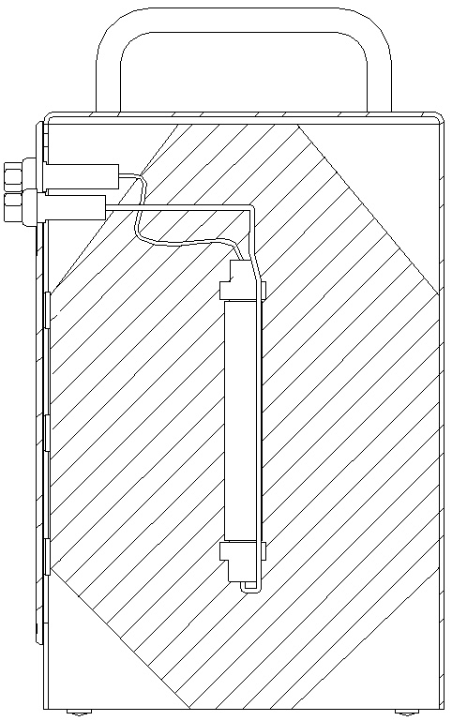
წინა ფირფიტა შემავალ და გამავალ პორტებთან ერთად
შემავალი პორტი

გამავალი პორტი

უჟანგავი ფოლადის კორპუსი
სითხის მილები
TiO₂-სვეტი
რკინის დამცავი ფენა
სახელური
რადიონუკლიდური გენერატორის წინა ხედი

სახელური

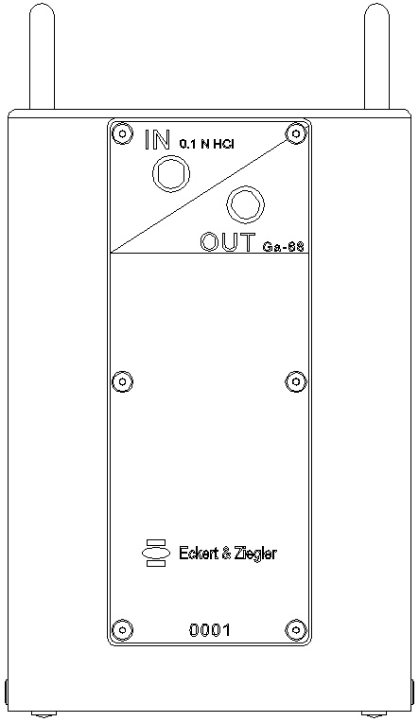
უჟანგავი ფოლადის კორპუსი

წინა ფირფიტა შემავალ და გამავალ პორტებთან
შემავალი პორტი

გამავალი პორტი

ზომები: 230 მმ x 132 მმ x 133 მმ (სიმაღლე x სიგანე x სიღრმე)
წონა: დაახლოებით 14 კგ

6.6 განადგურების განსაკუთრებული სიფრთხილის ზომები და გამოყენების სხვა მითითებები

ზოგადი გაფრთხილებები

რადიოაქტიური სამკურნალო საშუალებების მიღება, გამოყენება და შეყვანა შესაძლებელია მხოლოდ უფლებამოსილი პერსონალის მიერ დანიშნულ კლინიკურ გარემოში. მიღება, შენახვა, გამოყენება, ტრანსპორტირება და განადგურება ექვემდებარება კომპეტენტური ორგანოების რეგულაციებს და/ან შესაბამის ნებართვებს.

რადიოაქტიური სამკურნალო საშუალებები უნდა იწარმოებოდეს ისე, რომ დააკმაყოფილოს როგორც რადიაციული უსაფრთხოების, ასევე ფარმაცევტული ხარისხის მოთხოვნები. უნდა იქნას მიღებული შესაბამისი ასეპტიკური ზომები.

რადიონუკლიდური გენერატორი არასდროს არ უნდა დაიშალოს, რადგან ამან შეიძლება დააზიანოს შიდა კომპონენტები და პოტენციურად გამოიწვიოს რადიოაქტიური მასალის გაჟონვა. გარდა ამისა, უჟანგავი ფოლადის კორპუსის დაშლა პერსონალს რკინის კორპუსთან შეხების საშუალებას აძლევს.

გამოყენება უნდა მოხდეს ისე, რომ მინიმუმამდე იქნას დაყვანილი სამკურნალო საშუალების დაბინძურების რისკი და პერსონალისთვის რადიაციული რისკი. სავალდებულოა შესაბამისი დაცვა.

რადიოაქტიური სამკურნალო საშუალების გამოყენებამ შეიძლება საფრთხე შეუქმნას სხვა ადამიანებს გარე გამოსხივების ან შარდის, ღებინების და ა.შ. შესხურებით გამოწვეული დაბინძურების გამო. ამიტომ, უნდა დაიცვათ შესაბამისი ეროვნული რადიაციული დაცვის რეგულაციები.

გაგდებამდე უნდა შეფასდეს რადიონუკლიდური გენერატორის ნარჩენი აქტივობა.

(⁶⁸Ga)გალიუმის ქლორიდის ხსნარი, რომელიც არ გამოიყენება რადიოაქტიური მარკირებისთვის, ან ნებისმიერი გამოუყენებელი რადიოაქტიური მარკირებული სამკურნალო საშუალება ან ნარჩენი მასალა, უნდა განადგურდეს ეროვნული მოთხოვნების შესაბამისად.

7. ლიცენზიის მფლობელი

შპს „Eckert & Ziegler Radiopharma“
რობერტ-როსლეს ქ. 10
13125 ბერლინი
გერმანია

გაცემის წესი:
ფარმაცევტული პროდუქტის ჯგუფი II, გაიცემა ფორმა №3 რეცეპტით, გამოიყენება სამედიცინო დაწესებულებებში

8. ლიცენზიის ნომერი(N)

EU/1/24/1836/001 – GalliaPharm 1,11 GBq Radionuklidgenerator
EU/1/24/1836/002 – GalliaPharm 1,48 GBq Radionuklidgenerator
EU/1/24/1836/003 – GalliaPharm 1,85 GBq Radionuklidgenerator
EU/1/24/1836/004 – GalliaPharm 2,22 GBq Radionuklidgenerator
EU/1/24/1836/005 – GalliaPharm 2,59 GBq Radionuklidgenerator
EU/1/24/1836/006 – GalliaPharm 2,96 GBq Radionuklidgenerator
EU/1/24/1836/007 – GalliaPharm 3,33 GBq Radionuklidgenerator
EU/1/24/1836/008 – GalliaPharm 3,70 GBq Radionuklidgenerator

9. ლიცენზიის გაცემი / ლიცენზიის ვადის გაგრძელების თარიღი

ლიცენზიის გაცემის თარიღი: 2024 წლის 1 აგვისტო

10. ინფორმაციის სტატუსი

11. დოზიმეტრია

⁶⁸Ga-ს შემცველი რადიოაქტიური ნივთიერების ინტრავენური შეყვანის შემდეგ, სხვადასხვა ორგანოების მიერ მიღებული რადიაციული დოზა დამოკიდებულია გამოყენებული რადიოაქტიური ნივთიერების სპეციფიკურ ნაკრებზე. ⁶⁸Ga-ს შემცველი რადიოაქტიური სამკურნალო საშუალებების რადიაციული დოზიმეტრიის შესახებ ინფორმაცია შეყვანის შემდეგ შეგიძლიათ იხილოთ შესაბამისი რადიოაქტიური ნივთიერების ნაკრებების ინსტრუქციაში.

დოზიმეტრიის ცხრილები 3 და 4 ქვემოთ მოცემულია, რათა შეფასდეს თავისუფალი ⁶⁸Ga-ს წვლილი რადიაციის დოზაში ⁶⁸Ga-ით მონიშნული რადიოაქტიური სამკურნალო საშუალების მიღების შემდეგ ან რადიაციის დოზაში (⁶⁸Ga)გალიუმის ქლორიდის ხსნარის შემთხვევითი ინტრავენური ინექციის შემდეგ.

დოზიმეტრია შეფასდა ვირთხებზე ჩატარებული განაწილების კვლევის საფუძველზე. გაზომვის დროის წერტილები იყო 5 წუთი, 30 წუთი, 60 წუთი, 120 წუთი და 180 წუთი.

⁶⁸Ga-ს ეფექტური რადიაციული დოზა ზრდასრულ ადამიანში არის 0.0216 mSv/MBq, რაც, 259 MBq შემთხვევითი ინტრავენური ინექციის აქტივობის შემთხვევაში, იწვევს დაახლოებით 5.6 mSv ეფექტურ რადიაციულ დოზას.

ცხრილი 3: აბსორბირებული დოზა მიღებული აქტივობის ერთეულზე - ელუატის შემთხვევითი შეყვანა - (⁶⁸Ga)გალიუმის ქლორიდი - ქალებში

აბსორბირებული დოზა აქტივობის ერთეულზე (mGy/MBq)
ორგანო | ზრდასრული¹  (60 კგ) | 15 წელი ²  (50 კგ) | 10 წელი²  (30 კგ) | 5 წელი²  (17 კგ) | 1 წელი²  (10 კგ) | ახალდაბადებული ²  (5 კგ)
ცხიმი და სხვა ქსოვილები | 0,0121 | 0,0199 | 0,0327 | 0,0531 | 0,1050 | 0,2680
თირკმელზედა ჯირკვლები | 0,0398 | 0,0304 | 0,0440 | 0,0618 | 0,0959 | 0,1020
ძვლის ტვინი | 0,0299 | 0,0202 | 0,0331 | 0,0606 | 0,1540 | 0,6050
ძვლის ზედაპირი | 0,0169 | არაა განს. | არაა განს. | არაა განს. | არაა განს. | არაა განს.
ტვინი | 0,0081 | 0,0048 | 0,0061 | 0,0081 | 0,0126 | 0,0282
მსხვილი ნაწლავის კედელი | 0,0210 | 0,0224 | 0,0373 | 0,0609 | 0,1170 | 0,2930
გულის კედელი | 0,0838 | 0,0263 | 0,0407 | 0,0639 | 0,1150 | 0,2280
თირკმელები | 0,0424 | 0,0333 | 0,0474 | 0,0712 | 0,1280 | 0,3250
ღვიძლი | 0,0640 | 0,0598 | 0,0906 | 0,1360 | 0,2630 | 0,6080
ფილტვები | 0,0552 | 0,0497 | 0,0708 | 0,1090 | 0,2160 | 0,5840
კუნთები | 0,0131 | 0,0131 | 0,0248 | 0,0698 | 0,1370 | 0,1950
ოსტეოგენური უჯრედები | 0,0567² | 0,0558 | 0,0869 | 0,1420 | 0,3310 | 1,0100
საკვერცხეები | 0,0372 | 0,0332 | 0,0944 | 0,1650 | 0,3720 | 0,7550
პანკრეასი | 0,0309 | 0,0276 | 0,0533 | 0,0704 | 0,1490 | 0,4730
სანერწყვე ჯირკვლები | 0,0194 | არაა განს. | არაა განს. | არაა განს. | არაა განს. | არაა განს.
კანი | 0,0115 | 0,0115 | 0,0189 | 0,0311 | 0,0612 | 0,1570
წვრილი ნაწლავის კედელი | 0,0256 | 0,0273 | 0,0459 | 0,0749 | 0,1460 | 0,3630
ელენთა | 0,0407 | 0,0263 | 0,0403 | 0,0642 | 0,1180 | 0,3030
კუჭის კედელი | 0,0284 | 0,0188 | 0,0293 | 0,0482 | 0,0939 | 0,2540
თიმუსი | 0,0129 | 0,0094 | 0,0115 | 0,0157 | 0,0261 | 0,0518
ფარისებრი ჯირკვალი | 0,0265 | 0,0282 | 0,0434 | 0,0923 | 0,1730 | 0,2490
შარდის ბუშტის კედელი⁴ | 0,0174 | 0,0155 | 0,0251 | 0,0419 | 0,0770 | 0,2000
საშვილოსნო / საშვილოსნოს ყელი | 0,0291 | 0,0325 | 0,4560 | 0,6900 | 1,2500 | 0,5360
ეფექტური დოზა (mSv/MBq) | 0,0216³
n. b. = არ არის განსაზღვრული, რადგან ორგანო/ქსოვილი პროგრამულ უზრუნველყოფაში არ არის ხელმისაწვდომი OLINDA/EXM ვერსია 1.0 .
¹ პროგრამული უზრუნველყოფის გამოყენებით შესრულებული გამოთვლები IDAC-დოზა 2.1 ვერსია 1.01.
² პროგრამული უზრუნველყოფის გამოყენებით შესრულებული გამოთვლები OLINDA ვერსია 1.0.
³ სქესობრივი საშუალო დოზა ICRP-ის პუბლიკაციის მიხედვით გამოთვლილი 103.
⁴ ვირთხებში ძირითადი განაწილების კვლევის მეთოდოლოგიური შეზღუდვების გამო, შეუძლებელი იყო შარდის ბუშტის შიგთავსის დოზიმეტრიის აშკარა წყარო რეგიონად განხილვა.
ვინაიდან ვირთხებზე ჩატარებული კვლევების მონაცემების მიხედვით (⁶⁸Ga)გალიუმის ქლორიდი უპირატესად შარდში გამოიყოფა, შესაბამისად, მითითებული ეფექტური დოზა შესაძლოა არასაკმარისად იყოს შეფასებული.

ცხრილი 4: აბსორბირებული დოზა მიღებული აქტივობის ერთეულზე - ელუატის შემთხვევითი შეყვანა - (⁶⁸Ga)გალიუმის ქლორიდი - მამაკაცებში

აბსორბირებული დოზა აქტივობის ერთეულზე (mGy/MBq)
ორგანო | ზრდასრული (73 კგ) | 15 წელი²  (50 კგ) | 10 წელი²  (30 კგ) | 5 წელი²  (17 კგ) | 1 წელი²  (10 კგ) | ახალდაბადებული ²  (5 კგ)
ცხიმი და სხვა ქსოვილები | 0,0065 | 0,0128 | 0,0210 | 0,0341 | 0,0672 | 0,1720
თირკმელზედა ჯირკვლები | 0,0189 | 0,0200 | 0,0289 | 0,0405 | 0,0628 | 0,0669
ძვლის ტვინი | 0,0124 | 0,0149 | 0,0244 | 0,0454 | 0,1120 | 0,4180
ძვლის ზედაპირი | 0,0079 | არაა განს. | არაა განს. | არაა განს. | არაა განს. | არაა განს.
ტვინი | 0,0046 | 0,0034 | 0,0043 | 0,0056 | 0,0088 | 0,0196
მსხვილი ნაწლავის კედელი | 0,0121 | 0,0162 | 0,0274 | 0,0449 | 0,0865 | 0,2150
გულის კედელი | 0,0335 | 0,0195 | 0,0303 | 0,0478 | 0,0858 | 0,1710
თირკმელები | 0,0221 | 0,0239 | 0,0340 | 0,0510 | 0,0915 | 0,2340
ღვიძლი | 0,0307 | 0,0388 | 0,0588 | 0,0881 | 0,1700 | 0,3940
ფილტვები | 0,0262 | 0,0327 | 0,0466 | 0,0718 | 0,1420 | 0,3850
კუნთები | 0,0072 | 0,0111 | 0,0219 | 0,0658 | 0,1300 | 0,1800
ოსტეოგენური უჯრედები | 0,0308² | 0,0402 | 0,0633 | 0,1050 | 0,2440 | 0,7550
პანკრეასი | 0,0167 | 0,0211 | 0,0412 | 0,0540 | 0,1150 | 0,3720
სანერწყვე ჯირკვლები | 0,0132 | არაა განს. | არაა განს. | არაა განს. | არაა განს. | არაა განს.
კანი | 0,0073 | 0,0063 | 0,0102 | 0,0166 | 0,0326 | 0,0828
წვრილი ნაწლავის კედელი | 0,0126 | 0,0167 | 0,0282 | 0,0460 | 0,0892 | 0,2220
ელენთა | 0,0238 | 0,0259 | 0,0400 | 0,0634 | 0,1170 | 0,3060
კუჭის კედელი | 0,0145 | 0,0116 | 0,0179 | 0,0295 | 0,0573 | 0,1570
სათესლე ჯირკვლები | 0,0098 | 0,0182 | 0,1210 | 0,1410 | 0,1910 | 0,2770
თიმუსი | 0,0092 | 0,0082 | 0,0093 | 0,0122 | 0,0193 | 0,0384
ფარისებრი ჯირკვალი | 0,0163 | 0,0248 | 0,0383 | 0,0825 | 0,1550 | 0,2200
შარდის ბუშტის კედელი⁴ | 0,0116 | 0,0095 | 0,0151 | 0,0252 | 0,0458 | 0,1190
წვრილი ნაწლავის კედელი | 0,0126 | 0,0167 | 0,0282 | 0,0460 | 0,0892 | 0,2220
ეფექტური დოზა (mSv/MBq) | 0,0216³
n. b. = არ არის განსაზღვრული, რადგან ორგანო/ქსოვილი პროგრამულ უზრუნველყოფაში არ არის ხელმისაწვდომი OLINDA/EXM ვერსია 1.0 .
¹ პროგრამული უზრუნველყოფის გამოყენებით შესრულებული გამოთვლები IDAC-დოზა 2.1 ვერსია 1.01.
² პროგრამული უზრუნველყოფის გამოყენებით შესრულებული გამოთვლები OLINDA ვერსია 1.0.
³ სქესობრივი საშუალო დოზა ICRP-ის პუბლიკაციის მიხედვით გამოთვლილი 103.
⁴ ვირთხებში ძირითადი განაწილების კვლევის მეთოდოლოგიური შეზღუდვების გამო, შეუძლებელი იყო შარდის ბუშტის შიგთავსის დოზიმეტრიის აშკარა წყარო რეგიონად განხილვა.
ვინაიდან ვირთხებზე ჩატარებული კვლევების მონაცემების მიხედვით (⁶⁸Ga)გალიუმის ქლორიდი უპირატესად შარდში გამოიყოფა, შესაბამისად, მითითებული ეფექტური დოზა შესაძლოა არასაკმარისად იყოს შეფასებული.

გარე რადიაციული ზემოქმედება

რადიონუკლიდური გენერატორის საშუალო ზედაპირული ან კონტაქტური გამოსხივება ყოველ MBq ⁶⁸Ge-ზე 0.14 µSv/h-ზე ნაკლებია, თუმცა შესაძლოა ლოკალური ცხელი წერტილები უფრო მაღალი გამოსხივების დონით. მიუხედავად ამისა, 3.70 GBq რადიონუკლიდური გენერატორი აღწევს დაახლოებით 518 µSv/h-ის საშუალო ზედაპირული დოზის სიჩქარეს. ზოგადად რეკომენდებულია, რომ რადიონუკლიდური გენერატორი შეინახოს დამატებით დამცავში, რათა მინიმუმამდე იქნას დაყვანილი ოპერატორი პერსონალისთვის დოზის ზემოქმედება.

12. რადიოაქტიური სამკურნალო საშუალებების მომზადების ინსტრუქცია

რადიონუკლიდური გენერატორის ელუირება უნდა განხორციელდეს ისეთ შენობაში, რომელიც აკმაყოფილებს რადიოაქტიური პროდუქტების უსაფრთხო დამუშავების ეროვნულ რეგულაციებს.

ზოგადი დამუშავება, მილების შეერთება, კონტეინერის სტერილური 0.36%-იანი (0.1 მოლ/ლ) მარილმჟავათი ჩანაცვლება, გენერატორის ელუირება და ნებისმიერი სხვა ეტაპი, რომელმაც შესაძლოა გენერატორი გარემოსთან კონტაქტის დამყარებაში დააყენოს, უნდა განხორციელდეს ასეპტიკური ტექნიკის გამოყენებით, შესაფერის, სუფთა გარემოში, რომელიც აკმაყოფილებს ეროვნულ მოთხოვნებს.

მომზადება

რადიონუკლიდური გენერატორის გახსნა:

- შეამოწმეთ შეფუთვა ტრანსპორტირების შედეგად დაზიანების აღმოსაჩენად. თუ შეფუთვა დაზიანებულია, დაზიანებულ ადგილას ჩაატარეთ რადიაციული ნიმუშის ტესტი. თუ რაოდენობა 100 სმ²-ზე წამში 40 ნაწილაკს აღემატება, ამის შესახებ აცნობეთ რადიაციული დაცვის ოფიცერს.

- ტრანსპორტირების შეფუთვის ზედა ნაწილში გაჭერით დამცავი ბეჭედი. გადაზიდვის შეფუთვის შიგნიდან ამოიღეთ ქაფის საყრდენი ელემენტები. ფრთხილად გამოაცალკევეთ ქაფის საყრდენი ელემენტები.

- ფრთხილად ამოიღეთ რადიონუკლიდური გენერატორი.
ყურადღება: ვარდნის რისკი: რადიონუკლიდური გენერატორის წონა დაახლოებით 14 კგ-ია. შესაძლო დაზიანების თავიდან ასაცილებლად, ფრთხილად მოეპყარით მას. თუ რადიონუკლიდური გენერატორი დაეცა ან ტრანსპორტირებისას დაზიანება შეფუთვაზეც გავრცელდა, შეამოწმეთ სისტემა გაჟონვაზე და ჩაატარეთ გაწმენდის ტესტი რადიონუკლიდური გენერატორისთვის. ასევე შეამოწმეთ შიდა დაზიანება და ნელა დახარეთ რადიონუკლიდური გენერატორი 90°-ით. დააკვირდით ნებისმიერ გატეხილ ან ფხვიერ ნაწილებს.

- ჩაატარეთ ქაფის საყრდენი ელემენტებისა და რადიონუკლიდური გენერატორის გარე ზედაპირის გაწმენდის ტესტი. აცნობეთ რადიაციული დაცვის ოფიცერს, თუ გაწმენდის ტესტი აჩვენებს ნაწილაკების რაოდენობას, რომელიც აღემატება 40 ნაწილაკს წამში 100 სმ²-ზე.

- შეამოწმეთ დალუქული შემავალი და გამავალი პორტები დაზიანებისთვის. არ მოხსნათ პორტის საცობები, სანამ ელუციის ხაზები არ იქნება მომზადებული და მზად ინსტალაციისთვის.

ოპტიმალური დაყენება:

- რადიონუკლიდური გენერატორის საბოლოო ადგილას, ანუ სინთეზის აპარატთან ერთად ან ხელით ელუირებისთვის, დაყენებისას რეკომენდებულია მაქსიმალურად უმოკლესი გამომავალი მილი აირჩიოთ, რადგან ამ მილის სიგრძემ შეიძლება გავლენა მოახდინოს შეგროვების/რეაქციის ფლაკონის გამოსავლიანობაზე. ამ მიზეზით, რადიონუკლიდური გენერატორი აღჭურვილია სამი სხვადასხვა სიგრძის მილით, რათა შესაძლებელი იყოს შესაბამისი სიგრძის შერჩევა.

- რადიონუკლიდური გენერატორის დაყენებისას რეკომენდებულია დამატებითი ადგილობრივი დამცავი საფარის გამოყენება.

გთხოვთ გაითვალისწინოთ: რადიონუკლიდური გენერატორის გადატანა მისი საბოლოო ადგილას დაყენების შემდეგ თავიდან უნდა იქნას აცილებული.

რადიონუკლიდური გენერატორის აწყობა:

რადიონუკლიდური გენერატორის შემადგენლობაში შემავალი აქსესუარები (მინიმალური რაოდენობა):

- 1 x PP კონტეინერი ელუენტით, 250 მლ სტერილური მარილმჟავა 0.36% (0.1 მოლ/ლ), სუფთა (PP ბოთლებისთვის ცალკე დამჭერით; PP = პოლიპროპილენი);
- 1 x ვენტილაციის წვერი (ABS = აკრილონიტრილ ბუტადიენ სტიროლი/PE = პოლიეთილენ);
- 2 x 1/16" მამრობითი LUER-Lock ტიპის კონექტორი (PEEK);
- 2 x 60 სმ მილი (PEEK);
- 1 x 40 სმ მილი (PEEK);
- 1 x 20 სმ მილი (PEEK);
- 3 x 1/16" 10-32 ხელით შეკრული შეერთებები (PEEK);
- 1 x 1/16" M6 ხელით შეკრული შეერთებები (PEEK);
- 1 x ვენტილების კოლექტორი (TPX = პოლიმეთილპენტენი/HDPE = მაღალი სიმკვრივის პოლიეთილენი);
- 1 x მამრობითი LUER-Lock ტიპის კონექტორი (PP)

რადიონუკლიდური გენერატორი დაამონტაჟეთ შესაფერის, სუფთა გარემოში. აწყობის მთელი პროცესის განმავლობაში უნდა იქნას გამოყენებული ასეპტიკური ტექნიკა. მილის მომზადებისა და რადიონუკლიდური გენერატორისა და ელუენტის კონტეინერის შეერთებისას გამოიყენეთ ხელთათმანები. ეს აუცილებელია სტერილურობის შესანარჩუნებლად.

რადიონუკლიდის გენერატორთან შეერთებამდე აწყობილი ელუირების აქსესუარების ილუსტრაცია (მოცემული აქსესუარების ინდექსი შეესაბამება ზემოთ მოცემულ სიაში მითითებულ ნომრებს. ისინი ასევე შესაბამისად გამოიყენება შემდეგ ილუსტრაციებსა და სამონტაჟო ინსტრუქციებში):

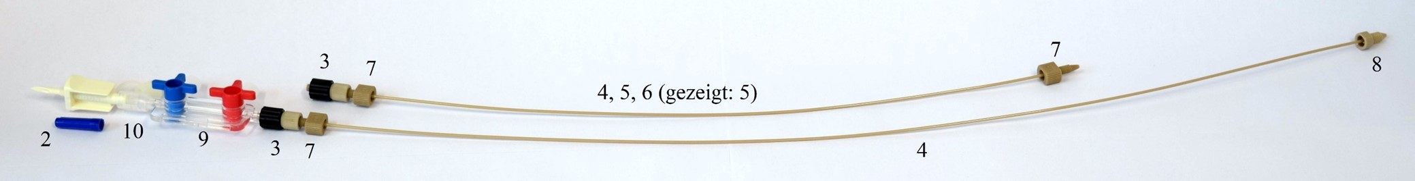

- შესასვლელი მილის მონტაჟი:  გთხოვთ გაითვალისწინოთ: შემავალ პორტს აქვს სპეციალური ხრახნი არასწორი შეერთების თავიდან ასაცილებლად. ამ პორტს მხოლოდ სპეციალური 1/16" M6 თითის მჭიდრო შესაკრავი ერგება. შემავალი მილის ასაწყობად მიამაგრეთ სავენტილაციო წვერი (2) ონკანის კოლექტორის (9) ერთ ბოლოზე მამრობითი Luer-Lock ტიპის კონექტორის (10) გამოყენებით [I]. ვენტილების კოლექტორის (9) მეორე ბოლოზე მიამაგრეთ 1/16" მამრობითი Luer-Lock ტიპის კონექტორი (3) [II]. შეაერთეთ 60 სმ-იანი PEEK შლანგებიდან (4) ერთ-ერთი 1/16" 10 32 თითის მჭიდრო შესაკრავზე (7) [III]. მიამაგრეთ 1/16" M6 თითის მჭიდრო სპეციალური შესაკრავი (8) შლანგის მეორე ბოლოზე, მაგრამ ჯერ არ შეაერთოთ [IV]. | 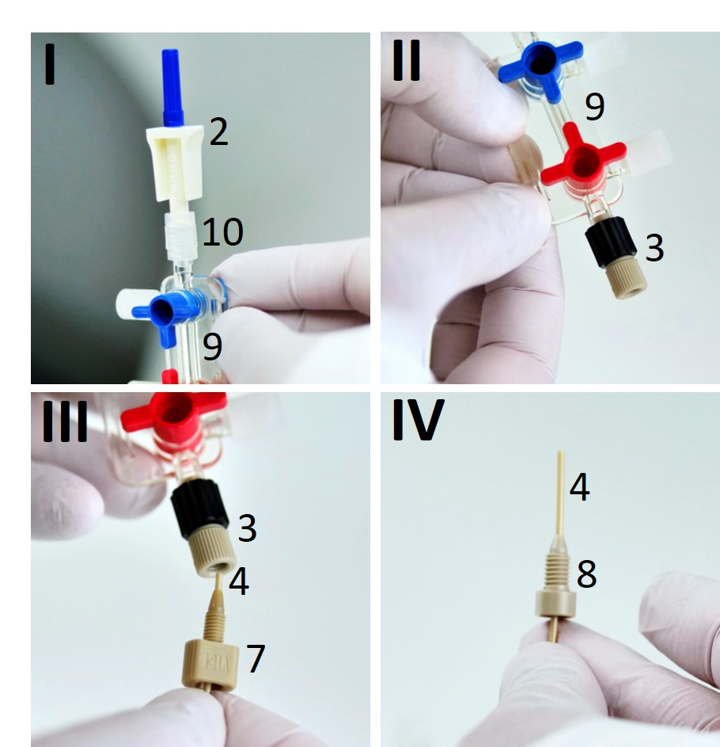
- გამომავალი მილის მონტაჟი:  ადგილობრივი პირობების შესაბამისად, გამომავალი მილისთვის აირჩიეთ შესაბამისი შლანგის სიგრძე (20 სმ, 40 სმ ან 60 სმ). აირჩიეთ შლანგის ყველაზე მოკლე სიგრძე. შეაერთეთ შერჩეული PEEK შლანგი (4, 5 ან 6) მეორე 1/16" მამრობითი Luer-lock ტიპის კონექტორთა (3) 1/16" 10 32 თითის მჭიდრო შესაკრავის გამოყენებით (7) [V]. მიამაგრეთ მესამე 1/16" 10 32 თითის მჭიდრო შესაკრავი (7) მომზადებული გამომავალი მილის მეორე ბოლოზე, მაგრამ ჯერ არ შეაერთოთ [VI]. | 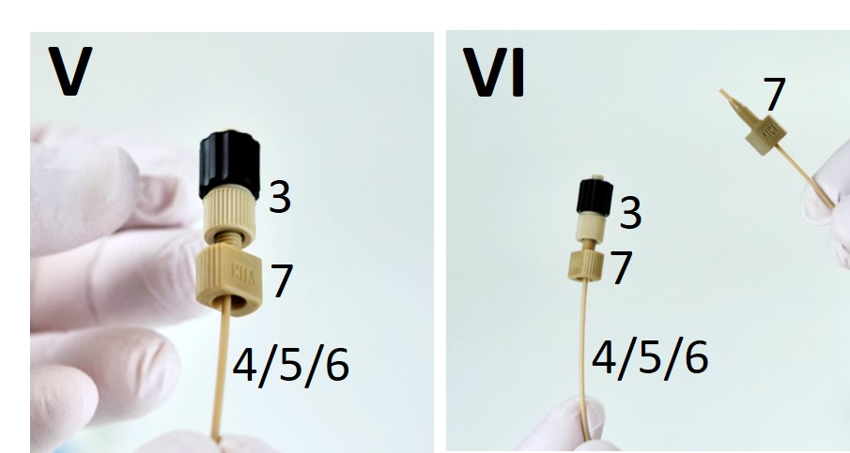
- მარილმჟავას კონტეინერის შეერთება შემავალ მილთან:  რადიონუკლიდური გენერატორის ზემოთ, შემავალ პორტთან ახლოს ჩამოკიდეთ პოლიპროპილენის კონტეინერი, რომელშიც ჩაყრილია 250 მლ სტერილური 0.36%-იანი (0.1 მოლ/ლ) მარილმჟავა, ყველაზე სუფთა ხსნარი.  სარქვლის კორპუსზე არსებულ სარქველებს აქვთ T-ს ფორმის ნაკადის სქემა სამი შიდა ღიობით - თითოეული ორიენტირებულია გარეთა შტიფტების მიმართულებით. მოატრიალეთ სარქვლის კორპუსზე არსებული სარქველები შესაბამისი მიმართულებით (3-6-9 საათის პოზიცია ┳) ისე, რომ სითხე ვერ მოხვდეს ვენტილაციის შტიფტში [VII]. მოხსენით ვენტილაციის შტიფტის საფარი და ჩასვით ვენტილაციის შტიფტი PP კონტეინერის შეერთებაში [VIII].  ახლა ჰაერი უნდა გაიწმინდოს სარქვლის ბლოკიდან და მასთან დაკავშირებული შემავალი მილიდან. გაითვალისწინეთ, რომ ამ პროცესის დროს მარილმჟავა გაივლის და შესაძლოა მილსადენიდან და გვერდითი პორტებიდან გაჟონოს. მოემზადეთ ნებისმიერი წვეთების დაუყოვნებლივ მოსაწმენდად.  სისტემის გასათავისუფლებლად, დაიწყეთ სარქვლის კორპუსის ორივე სარქვლის მობრუნებით, როგორც ეს ნაჩვენებია ნახაზზე [IX] (ორივე სარქვლის შტიფტები უნდა იყოს 6-9-12 საათის პოზიციაზე ┫). ეს შეავსებს შესასვლელ მილს სითხით და გამოდევნის ჰაერს. შემდეგ, გადაატრიალეთ ზედა სარქველი 9-12-3 საათის პოზიციაზე ┻ და მოხსენით სახურავი ზედა გვერდით პორტზე ჰაერის მოსაშორებლად [X]. დაახურეთ სახურავი ზედა გვერდით პორტს. ახლა, დააბრუნეთ ზედა სარქველი 6-9-12 საათის პოზიციაზე ┫. გადაატრიალეთ ქვედა სარქველი 9-12-3 საათის პოზიციაზე ┻ და მოხსენით სახურავი ქვედა გვერდით პორტზე ჰაერის მოსაშორებლად [XI]. დაახურეთ სახურავი ქვედა გვერდით პორტს. და ბოლოს, გადაიტანეთ ზედა სარქველი 3-6-9 საათის პოზიციაზე ┳, რათა შეწყდეს სითხის გამოყოფა მარილმჟავას კონტეინერიდან [XII]. | 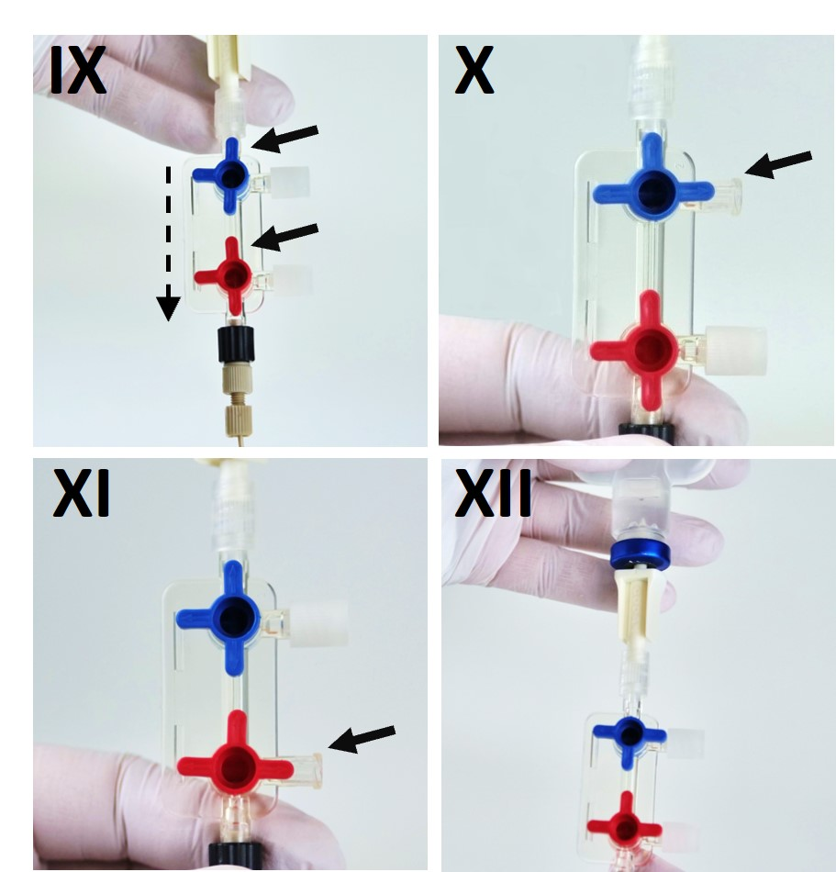  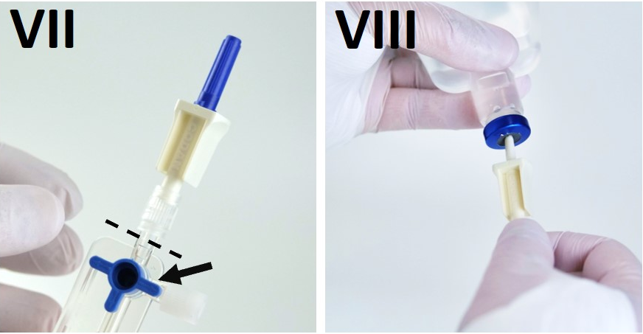

- შემავალი ხაზის შეერთება რადიონუკლიდური გენერატორის შეერთებასთან:  რადიონუკლიდური გენერატორის შესასვლელი პორტიდან მოხსენით საცობი [XIII]. მომზადებული და შევსებული შემავალი მილი 1/16" M6 თითის მჭიდრო შესაერთებელთან შესაერთებლად, შეიყვანეთ მილი შემავალ პორტში [XIV] და ხრახნით ჩასვით თითის მჭიდრო შესაერთებელი [XV]. მოერიდეთ მილიის მკვეთრ მოღუნვას ან მოჭერას. | 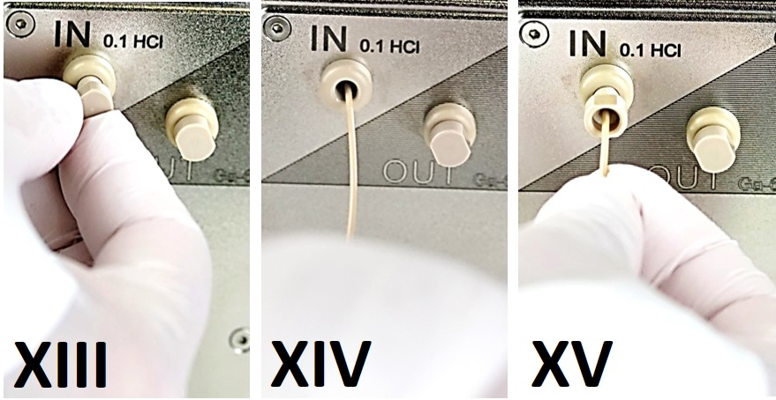
- გამომავალი ხაზის შეერთება რადიონუკლიდური გენერატორის შეერთებასთან:  Ent რადიონუკლიდური გენერატორის გამომავალ პორტიდან ამოიღეთ საცობი [XVI]. მომზადებული გამომავალი მილის 1/16" 10 32 თითის მჭიდრო შესაერთებელთან შესაერთებლად, შეიყვანეთ მილი გამომავალ პორტში [XVII] და ხრახნით ჩასვით თითის მჭიდრო შესაერთებელი [XVIII]. მოერიდეთ მილის მკვეთრ მოღუნვას ან მოჭერას. | 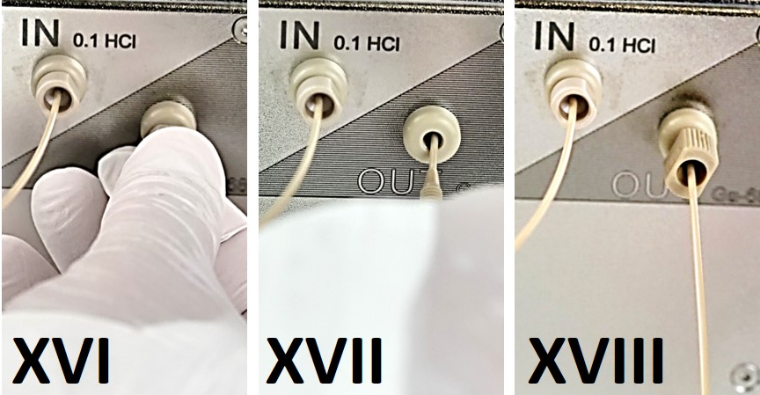

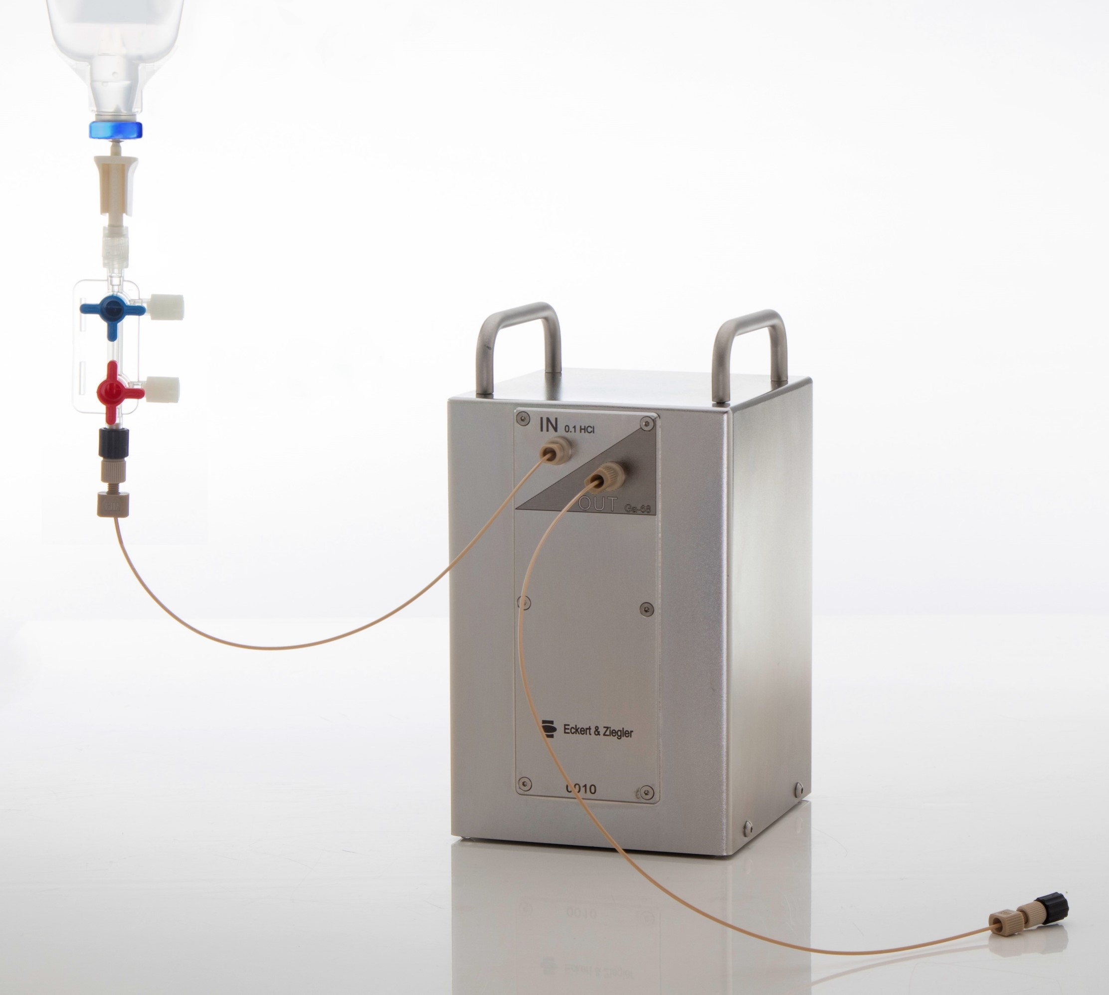
რადიონუკლიდური გენერატორი ახლა მზადაა პირველი ელუაციისთვის:

გთხოვთ გაითვალისწინოთ: რადიონუკლიდური გენერატორი ისეა შექმნილი, რომ თუ შემავალ და გამავალ პორტებთან მილები არ არის შეერთებული, ის თავისით არ დაიცლება; თუმცა, პორტების ღიად დატოვება რეკომენდებული არ არის.

თუ სტერილური 0.36%-იანი (0.1 მოლ/ლ) მარილმჟავას შემცველი კონტეინერი შეერთებულია და სითხის გზა ღიაა, რადიონუკლიდური გენერატორი თავისით დაიცლება გრავიტაციის ძალით. ამიტომ, აუცილებელია შემავალი და გამავალი მილების, ასევე გამორთვის სარქველების პოზიციების მონიტორინგი.

პირველი ხელით გამორეცხვა:

- მოამზადეთ ყველა სხვა საჭირო მასალა.:
- პირადი დამცავი აღჭურვილობა: გამორეცხვა ყოველთვის უნდა ჩატარდეს თვალებისა და ხელების დაცვით და შესაბამისი ლაბორატორიული ტანსაცმლით.
- სტერილური შპრიცი 10 მლ მოცულობით (მოერიდეთ რეზინის დგუშიან შპრიცებს; სასურველია გამოიყენოთ ორნაწილიანი შპრიცები).
- დაცული ფლაკონი ან შემგროვებელი კონტეინერი მინიმუმ 10 მლ მოცულობით. არ გამოიყენოთ დაუფარავი საცობები, რადგან ისინი შეიძლება შეიცავდეს თუთიის მნიშვნელოვან რაოდენობას, რომელიც გამოიყოფა მჟავე ელუატით.

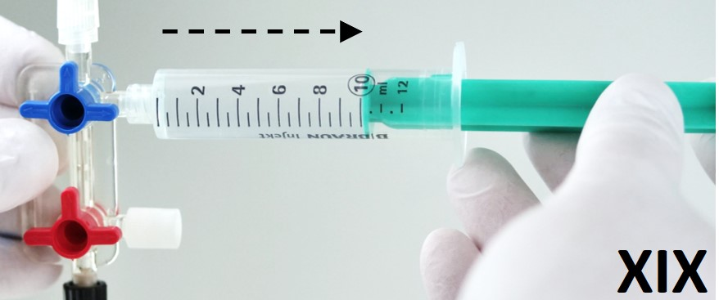
- შპრიცი შეაერთეთ სარქვლის ზედა გვერდით პორტთან და შეავსეთ იგი 10 მლ სტერილური 0.36%-იანი (0.1 მოლ/ლ) მარილმჟავით, ყველაზე სუფთა ხსნარით, პოლიპროპილენის კონტეინერიდან, სარქვლის ნაჩვენებ პოზიციაზე მობრუნებით და შემდეგ შპრიცის დგუშის მითითებული მიმართულებით გადაადგილებით. თუმცა, დარწმუნდით, რომ შპრიცში ჰაერი არ მოხვდება [XIX].

- დამცავი შემგროვებელი ჭურჭელი შესაბამისი შემაერთებლის გამოყენებით გამოსასვლელ მილთან შეაერთეთ. ჭურჭელს ელუატის მოცულობის დასატევად საკმარისი ტევადობა უნდა ჰქონდეს. შეერთებისთვის ლითონის შპრიცის ნემსები არ გამოიყენოთ.

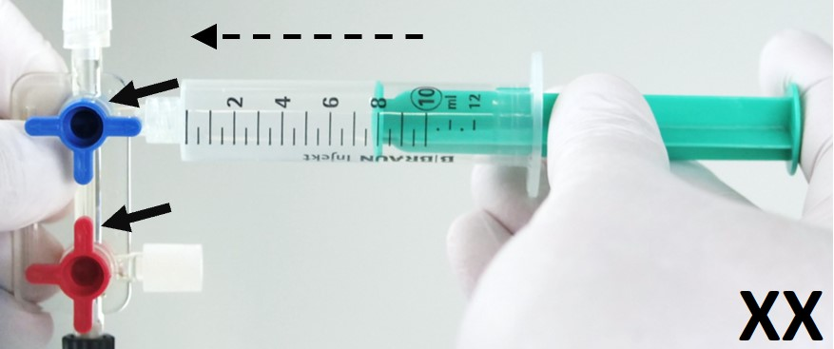
- რადიონუკლიდური გენერატორის შესასვლელი პორტისკენ მოატრიალეთ საკეტი ონკანის ორივე სარქველი. სისტემაში [XX] შეიყვანეთ 10 მლ სტერილური 0.36%-იანი (0.1 მოლ/ლ) მარილმჟავა, ყველაზე სუფთა, არაუმეტეს 2 მლ/წუთში ნაკადის სიჩქარით. უფრო სწრაფმა ელუირების სიჩქარემ შეიძლება შეამციროს რადიონუკლიდური გენერატორის შენახვის ვადა. რადიონუკლიდური გენერატორი სრულად გამოილევა 5 მლ-ით, მაგრამ პირველი ელუირებისთვის რეკომენდებულია 10 მლ. არ შეიყვანოთ ხსნარი რადიონუკლიდური გენერატორის შიგნით ძალით, თუ ძლიერი წინააღმდეგობა შეინიშნება. თუ ელუაციისთვის გამოიყენება პერისტალტიკური ტუმბო, ის უნდა იყოს დაყენებული არაუმეტეს 2 მლ/წუთში ნაკადის სიჩქარეზე. მომხმარებელმა ასევე უნდა შეამოწმოს, რომ ელუენტი მიედინება უჩვეულო წინააღმდეგობის გარეშე. შეწყვიტეთ ელუირება, თუ ძლიერი წინააღმდეგობა შეინიშნება.

ყურადღება:
აუცილებლად დაამატეთ ელუენტი შემავალი პორტის მეშვეობით; არ გამოყოთ რადიონუკლიდური გენერატორი საპირისპირო მიმართულებით.
გამოყოფის სიჩქარე (⁶⁸Ga-გამოსავლიანობა) შეიძლება შემცირდეს, თუ ჰაერი შევიდა რადიონუკლიდური გენერატორის სვეტში.

- ექსპლუატაციის დასადგენად, ელუატი შეაგროვეთ დაცულ შემგროვებელ კონტეინერში და ხსნარი გაზომეთ დაკალიბრებული დოზის კალიბრატორის გამოყენებით. თუ ელუატის 5 მლ-ზე ნაკლები შეგროვდა, გაზომილი მნიშვნელობები შეიძლება არ ასახავდეს რადიონუკლიდური გენერატორის პოტენციურ მთლიან ექსპლუატაციას. გაზომილი აქტივობა გამოთვალეთ ელუაციის დაწყების დრომდე. რეკომენდებულია ელუაციის პიკის განსაზღვრა 0.5 მლ მცირე ფრაქციების შეგროვებით, რათა უზრუნველყოთ, რომ რადიონუკლიდური გენერატორი მიაღწევს ოპტიმალურ ექსპლუატაციის საბოლოო ადგილას.

- პირველი ელუატი უნდა გადაიყაროს ამ ელუატში 68Ge-ის შესაძლო გარღვევის გამო.

რეკომენდებულია ელუატის ⁶⁸Ge გარღვევაზე ტესტირება პირველი ელუაციის შემდეგ. ამისათვის შეადარეთ ⁶⁸Ga-სა და 6⁶⁸Ge-ს აქტივობის მნიშვნელობები. დამატებითი ინფორმაციის მოძიება შესაძლებელია მონოგრაფია ევროპული ფარმაკოლოგიის 2464-ში.

რუტინული ელუცია:

ყურადღება:
დროთა განმავლობაში, სვეტზე შეიძლება დაგროვდეს თავისუფალი ⁶⁸Ge იონები. თუ რადიონუკლიდის გენერატორი არ გამოიყენება 96 საათის ან მეტი ხნის განმავლობაში, სვეტი წინასწარ უნდა გამოირეცხოს რადიოიზოლაციისთვის ელუაციის დაწყებამდე სულ მცირე 7 საათით ადრე. თუ რადიოიზოლაციის პროცედურისთვის არ არის საჭირო ელუატის მაქსიმალური მიღწევადი აქტივობა, წინასწარ ელუაციასა და რადიოიზოლაციისთვის ელუაციას შორის დრო შეიძლება შემცირდეს (იხილეთ აგრეთვე ცხრილი 6 და გაანგარიშების მაგალითი ქვემოთ). წინასწარი ელუაცია უნდა ჩატარდეს 10 მლ სტერილური 0.36%-იანი (0.1 მოლ/ლ) მარილმჟავით.

- გაიმეორეთ პირველი ელუაციის ნაბიჯები, მაგრამ რუტინული ელუაციისთვის გამოიყენეთ მხოლოდ 5 მლ ელუენტი. რადიონუკლიდური გენერატორი შექმნილია ⁶⁸Ga აქტივობის მთელი რაოდენობის 5 მლ მოცულობით ელუირებისთვის.

- ელუატი წარმოადგენს გამჭვირვალე, სტერილურ და უფერო (⁶⁸Ga)გალიუმის ქლორიდის ხსნარს, რომლის pH-ის დიაპაზონი 0.5-დან 2.0-მდეა და რადიოქიმიური სისუფთავე 95%-ზე მეტია. გამოყენებამდე შეამოწმეთ ელუატის გამჭვირვალობა და თუ ის გამჭვირვალე არ არის, გადააგდეთ.

- რეკომენდებულია ელუატის ⁶⁸Ge გარღვევაზე ტესტირება რუტინული ელუირების დროს. ამისათვის შეადარეთ ⁶⁸Ga-სა და ⁶⁸Ge-ს აქტივობის მნიშვნელობები. დამატებითი ინფორმაციის მოძიება შესაძლებელია მონოგრაფია ევროპული ფარმაკოლოგიის 2464-ში.

ყურადღება:
თუ ნებისმიერ დროს შეინიშნება სითხის გაჟონვა, დაუყოვნებლივ შეწყვიტეთ ელუირება და შეეცადეთ შეაგროვოთ გაჟონილი სითხე.

რადიონუკლიდური გენერატორი მოწოდებულია 250 მლ სტერილური, ულტრასუფთა 0.36%-იანი მარილმჟავით (0.1 მოლ/ლ). ეს რაოდენობა, როგორც წესი, საკმარისია მინიმუმ 40 ელუციისთვის. რადიონუკლიდური გენერატორი უნდა გამოირეცხოს მხოლოდ ფარმაცევტული კომპანიის მიერ მოწოდებული სტერილური, ულტრასუფთა 0.36%-იანი მარილმჟავით (0.1 მოლ/ლ). დამატებითი კონტეინერების მიღება შესაძლებელია ფარმაცევტული კომპანიისგან სახარჯი მასალის სახით.

კონტეინერის შეცვლა სტერილური 0.36%-იანი (0.1 მოლ/ლ) სუფთა მარილმჟავით:

ყურადღება:
ასეპტიკური ტექნიკის დაცვა აუცილებელია სტერილობის შესანარჩუნებლად და აუცილებელია გაცვლის პროცესის დროს.

- თუ სტერილური 0.36%-იანი (0.1 მოლ/ლ) სუფთა მარილმჟავა თითქმის ამოიწურა, ცარიელი კონტეინერი შეიძლება შეიცვალოს სტერილური 0.36%-იანი (0.1 მოლ/ლ) სუფთა მარილმჟავას ახალი კონტეინერით.

ყურადღება:
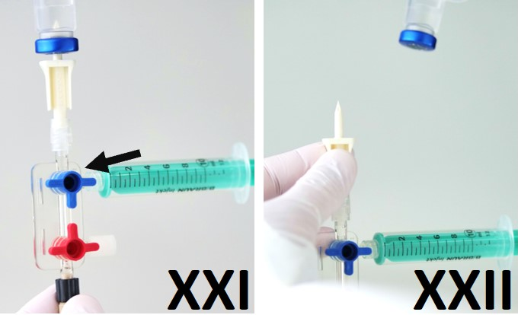
რადიონუკლიდური გენერატორის შიგნით ჰაერი არ უნდა შევიდეს. ცარიელი კონტეინერის ამოღებამდე დახურეთ ყველა სარქველი ონკანზე და დალუქეთ გვერდითი პორტები ისე, რომ ჰაერი არ შევიდეს ონკანსა და ვენტილაციის ლილვში [XXI]. ამოიღეთ კონტეინერი ვენტილაციის ლილვიდან [XXII]. რეკომენდებულია ვენტილაციის ლილვის შეცვლა ახალი სტერილური ვენტილაციის ლილვით, რომელიც მოყვება სუფთა სტერილური 0.36%-იანი (0.1 მოლ/ლ) მარილმჟავას შემცველ ყოველ ახალ კონტეინერს.

- ახალი კონტეინერი, რომელშიც 250 მლ სტერილური 0.36%-იანი (0.1 მოლ/ლ) მარილმჟავა სუფთაა, ჩამოკიდეთ რადიონუკლიდური გენერატორის ზემოთ, შემავალ პორტთან ახლოს.

- კონტეინერის საცობში დააწექით მიმაგრებულ ვენტილაციის წვერს; ფრთხილად შეამოწმეთ ჰაერის ბუშტები და სარქველების გამოყენებით ნელა გამოუშვით ჰაერი სარქველებიდან. არ არის საჭირო რადიონუკლიდური გენერატორიდან ან სარქველების ჯგუფიდან შესასვლელი მილის გათიშვა. თავიდან უნდა იქნას აცილებული ჰაერის მოხვედრა რადიონუკლიდური გენერატორის საცობში.

- როგორც კი სარქვლის ბანკი შეივსება, ნაკადის შესაჩერებლად დახურეთ სარქველები. რადიონუკლიდური გენერატორი ახლა მზადაა შემდეგი ელუაციისთვის.

რადიონუკლიდური გენერატორის ელუირების შედეგად მიღებული ექსპლუატაცია:

ეტიკეტზე მითითებული რადიონუკლიდური გენერატორის აქტივობა მითითებულია როგორც ⁶⁸Ge, რომელიც ხელმისაწვდომი იყო კალიბრაციის თარიღისთვის (12:00 CET). ხელმისაწვდომი ⁶⁸Ga აქტივობა დამოკიდებულია ⁶⁸Ge-ის აქტივობაზე ელუირების დროს და წინა ელუირების შემდეგ გასულ დროზე.

სრული წონასწორობის მდგომარეობაში მყოფი რადიონუკლიდური გენერატორი, რომელიც იყენებს 5 მლ სტერილური 0.36%-იანი (0.1 მოლ/ლ) მარილმჟავას ელუირების მოცულობას, იძლევა 60%-ზე მეტ 68Ga-ს.

დროთა განმავლობაში, ექსპლუატაცია მცირდება საწყისი ნუკლიდის 68Ge-ის დაშლასთან ერთად. მაგალითად, 9 თვის (39 კვირის) დაშლის პერიოდში, ⁶⁸Ge მცირდება 50%-ით (იხილეთ ცხრილი 5). მიმდინარე ⁶⁸Ge აქტივობის გამოსათვლელად, კალიბრაციის თარიღის ⁶⁸Ge აქტივობა გაამრავლეთ შესაბამის დაშლის კოეფიციენტზე კვირებში გასული შესაბამისი დროის განმავლობაში.
ცხრილი 5: რადიაქტიური დაშლის ცხრილი ⁶⁸Ge

გავლილი დრო კვირებში | დაშლის ფაქტორი | გავლილი დრო კვირებში | დაშლის ფაქტორი
1 | 0,98 | 40 | 0,49
2 | 0,96 | 41 | 0,48
3 | 0,95 | 42 | 0,47
4 | 0,93 | 43 | 0,46
5 | 0,91 | 44 | 0,45
6 | 0,90 | 45 | 0,45
7 | 0,88 | 46 | 0,44
8 | 0,87 | 47 | 0,43
9 | 0,85 | 48 | 0,42
10 | 0,84 | 49 | 0,42
11 | 0,82 | 50 | 0,41
12 | 0,81 | 51 | 0,40
13 | 0,79 | 52 | 0,39
14 | 0,78 | 53 | 0,39
15 | 0,76 | 54 | 0,38
16 | 0,75 | 55 | 0,37
17 | 0,74 | 56 | 0,37
18 | 0,72 | 57 | 0,36
19 | 0,71 | 58 | 0,35
20 | 0,70 | 59 | 0,35
21 | 0,69 | 60 | 0,34
22 | 0,67 | 61 | 0,34
23 | 0,66 | 62 | 0,33
24 | 0,65 | 63 | 0,32
25 | 0,64 | 64 | 0,32
26 | 0,63 | 65 | 0,31
27 | 0,62 | 66 | 0,31
28 | 0,61 | 67 | 0,30
29 | 0,59 | 68 | 0,30
30 | 0,58 | 69 | 0,29
31 | 0,57 | 70 | 0,29
32 | 0,56 | 71 | 0,28
33 | 0,55 | 72 | 0,28
34 | 0,54 | 73 | 0,27
35 | 0,53 | 74 | 0,27
36 | 0,52 | 75 | 0,26
37 | 0,52 | 76 | 0,26
38 | 0,51 | 77 | 0,25
39 | 0,50 | 78 | 0,25

ელუირების შემდეგ, ⁶⁸Ga გროვდება მისი წინამორბედის, ⁶⁸Ge-ს უწყვეტი დაშლის შედეგად. რადიონუკლიდური გენერატორი ელუირების შემდეგ თითქმის სრული გამოსავლის მისაღწევად მინიმუმ 7 საათს საჭიროებს. თუმცა, პრაქტიკაში, ასევე შესაძლებელია რადიონუკლიდური გენერატორის ელუირება უფრო ადრე, მისი სიძლიერისა და რადიოაქტიური მარკირებისთვის საჭირო აქტივობის მიხედვით. ცხრილი 6 გვიჩვენებს ⁶⁸Ga აქტივობის დაგროვების კოეფიციენტს ელუირების შემდეგ 410 წუთამდე პერიოდის განმავლობაში.

ცხრილი 6: ⁶⁸Ga-ის წარმოქმნის ფაქტორები

გავლილი დრო წუთებში | წარმოქმნის ფაქტორი | გავლილი დრო წუთებში | წარმოქმნის ფაქტორი
0 | 0,00 | 210 | 0,88
10 | 0,10 | 220 | 0,89
20 | 0,19 | 230 | 0,91
30 | 0,26 | 240 | 0,91
40 | 0,34 | 250 | 0,92
50 | 0,40 | 260 | 0,93
60 | 0,46 | 270 | 0,94
70 | 0,51 | 280 | 0,94
80 | 0,56 | 290 | 0,95
90 | 0,60 | 300 | 0,95
100 | 0,64 | 310 | 0,96
110 | 0,68 | 320 | 0,96
120 | 0,71 | 330 | 0,97
130 | 0,74 | 340 | 0,97
140 | 0,76 | 350 | 0,97
150 | 0,78 | 360 | 0,97
160 | 0,81 | 370 | 0,98
170 | 0,82 | 380 | 0,98
180 | 0,84 | 390 | 0,98
190 | 0,86 | 400 | 0,98
200 | 0,87 | 410 | 0,98

გაანგარიშების მაგალითები

1.85 GBq რადიონუკლიდური გენერატორი 12 კვირისაა. ცხრილი 5-ის მიხედვით, სვეტზე ⁶⁸Ge აქტივობა შეიძლება გამოითვალოს შემდეგნაირად:

1.85 GBq x 0.81 = 1.50 GBq

სრული წონასწორობის დროს, სვეტზე 68Ga აქტივობა ასევე 1.50 GBq-ია.

რადიონუკლიდური გენერატორი ელუირებული და აღდგენილი ⁶⁸Ga აქტივობა შეადგენს 1.05 GBq-ს, რაც შეესაბამება 70%-იან ექსპლუატაციას.

იგივე რადიონუკლიდური გენერატორი ელუირებულია 4 საათის შემდეგ. ⁶⁸Ge/⁶⁸Ga წონასწორობის მისაღწევად საჭირო 7 საათი ჯერ არ გასულა. სვეტზე გამორეცხვის შემდეგ 4 საათში (240 წუთი) დაგროვილი ⁶⁸Ga აქტივობა შეიძლება გამოითვალოს ცხრილი 6-ის მიხედვით შემდეგნაირად:

1.50 GBq x 0.91 = 1.37 GBq

⁶⁸Ga-ს წარმომადგენლობითი 70%-იანი ექსპლუატაციით, აღდგენილი აქტივობა იქნება:

1.37 GBq x 0.70 = 1.00 GBq

შენიშვნა:

ელუატში ⁶⁸Ga აქტივობის გაზომვა შესაძლებელია იდენტურობისა და შემცველობის ხარისხის დასადასტურებლად. აქტივობა უნდა გაიზომოს ელუაციისთანავე. თუმცა, გაზომვა ასევე შეიძლება ჩატარდეს ელუაციის შემდეგ ნახევარგამოყოფის პერიოდის ხუთჯერ მეტ ხანგრძლივობით.

⁶⁸Ga-ს მოკლე ნახევარგამოყოფის პერიოდის (67.71 წუთი) გამო, ელუაციასა და აქტივობის გაზომვას შორის გასული დრო უნდა გასწორდეს დაშლის დროის მიხედვით, რათა დადგინდეს ფაქტობრივი ექსპლუატაცია ელუაციის დროს, ⁶⁸Ga-ს დაშლის ცხრილის გამოყენებით (ცხრილი 7).

გაანგარიშების მაგალითი

ახალი 1.85 GBq რადიონუკლიდური გენერატორი გამოიყოფა. ⁶⁸Ga აქტივობა, რომელიც იზომება ელუიციიდან 10 წუთის შემდეგ, არის 1.17 GBq.

ექსპლუატაცა ელუიციის დროს შეიძლება გამოითვალოს გაზომილი აქტივობის შესაბამის დაშლის კოეფიციენტზე გაყოფით ცხრილში 7 მითითებული გასული დროის განმავლობაში:

1.17 GBq / 0.90 = 1.30 GBq

ეს შეესაბამება ⁶⁸Ga-ს 70%-იან ექსპლუატაციას ელუიციის დროს:

1.30 GBq / 1.85 GBq x 100% = 70%

ცხრილი 7: ⁶⁸Ga-ის დაშლის ცხრილი

გავლილი დრო წუთებში | დაშლის ფაქტორი | გავლილი დრო წუთებში | დაშლის ფაქტორი
1 | 0,99 | 35 | 0,70
2 | 0,98 | 36 | 0,69
3 | 0,97 | 37 | 0,69
4 | 0,96 | 38 | 0,68
5 | 0,95 | 39 | 0,67
6 | 0,94 | 40 | 0,67
7 | 0,93 | 41 | 0,66
8 | 0,92 | 42 | 0,65
9 | 0,91 | 43 | 0,65
10 | 0,90 | 44 | 0,64
11 | 0,89 | 45 | 0,63
12 | 0,89 | 46 | 0,63
13 | 0,88 | 47 | 0,62
14 | 0,87 | 48 | 0,61
15 | 0,87 | 49 | 0,61
16 | 0,85 | 50 | 0,60
17 | 0,84 | 51 | 0,60
18 | 0,83 | 52 | 0,59
19 | 0,82 | 53 | 0,58
20 | 0,82 | 54 | 0,58
21 | 0,82 | 55 | 0,57
22 | 0,80 | 56 | 0,57
23 | 0,79 | 57 | 0,56
24 | 0,78 | 58 | 0,55
25 | 0,78 | 59 | 0,55
26 | 0,77 | 60 | 0,54
27 | 0,76 | 61 | 0,54
28 | 0,75 | 62 | 0,53
29 | 0,74 | 63 | 0,53
30 | 0,74 | 64 | 0,52
31 | 0,73 | 65 | 0,52
32 | 0,72 | 66 | 0,51
33 | 0,71 | 67 | 0,51
34 | 0,71 | 68 | 0,50

ხარისხის კონტროლი

თუ შესაძლებელია, რადიოაქტიურ ეტიკეტირებამდე შეამოწმეთ ხსნარის გამჭვირვალობა, pH მნიშვნელობა და რადიოაქტიურობა.

⁶⁸Ge-გარღვევა

თითოეული ელუირებისას, რადიონუკლიდური გენერატორის სვეტიდან ირეცხება ⁶⁸Ge-ის მცირე რაოდენობა. ⁶⁸Ge-ის გარღვევა გამოიხატება სვეტიდან გამორეცხილი და დაშლის მიხედვით შესწორებული ⁶⁸Ga-ს მთლიანი აქტივობის პროცენტულ მაჩვენებლად და არ აღემატება ელუირებული ⁶⁸Ga-ს აქტივობის 0.001%-ს. თუმცა, ⁶⁸Ge-ის გარღვევა შეიძლება აღემატებოდეს 0.001%-ს, თუ რადიონუკლიდური გენერატორი არ არის ელუირებული რამდენიმე დღის განმავლობაში. ამიტომ, თუ რადიონუკლიდური გენერატორი არ არის გამოყენებული 96 საათის ან მეტი ხნის განმავლობაში, ის წინასწარ უნდა გამოირეცხოს 10 მლ სტერილური 0.36%-იანი (0.1 მოლ/ლ) მარილმჟავათი, ყველაზე სუფთა ხსნარით, დანიშნულებისამებრ გამოყენებამდე სულ მცირე 7 საათით ადრე (წინასწარი ელუაციასა და რადიომარკირების ელუაციას შორის დრო შეიძლება შემცირდეს, თუ რადიომარკირების სავარაუდო პროცედურისთვის არ არის საჭირო ელუატის მაქსიმალური მიღწევადი აქტივობა). თუ ეს ინსტრუქციები დაცულია, რადიოაქტიური მარკირების ელუატებში ⁶⁸Ge-ის გარღვევა მუდმივად უნდა იყოს 0.001%-ზე ნაკლები. 68Ge-ის გარღვევის დასადასტურებლად, ელუატში ⁶⁸Ga-სა და ⁶⁸Ge-ის აქტივობის მნიშვნელობები უნდა შედარდეს. დამატებითი ინფორმაციის მოძიება შესაძლებელია მონოგრაფია ევროპული ფარმაკოლოგიის 2464-ში.

ნებისმიერი გამოუყენებელი სამკურნალო პროდუქტი ან ნარჩენი მასალა უნდა განადგურდეს ეროვნული მოთხოვნების შესაბამისად.

ამ სამკურნალო საშალების შესახებ დეტალური ინფორმაცია ხელმისაწვდომია ევროპის სამკურნალო საშუალების სააგენტოს ვებგვერდზე: http://www.ema.europa.eu

0

